建设项目环境影响报告表
（生态影响类）

项目名称：榆林别苑健康生态旅游工程项目
建设单位（盖章）：承德御围旅游发展有限公司
编制日期： 2024年6月

中华人民共和国生态环境部制

一、建设项目基本情况
建设项目名称 |  | 榆林别苑健康生态旅游工程项目
项目代码 |  | 2206-130828-89-01-159203
建设单位联系人 |  |  | 联系方式
建设地点 |  | 河北省（自治区）承德市围场满族蒙古族自治县（区）御道口牧场
地理坐标 |  | （117度4分50.788秒，42度16分29.287秒）
建设项目  行业类别 |  | 四十四、房地产业-97房地产开发、商业综合体、宾馆、酒店、办公用房、标准厂房等-涉及环境敏感区的 | 用地（用海）面积（m²）/长度（km） | 33333.76m²
建设性质 |  | R新建（迁建）  £改建  £扩建  £技术改造 | 建设项目  申报情形 | ☑首次申报项目  £不予批准后再次申报项目  £超五年重新审核项目  £重大变动重新报批项目
项目审批（核准/  备案）部门（选填） |  | 围场满族蒙古族自治县  行政审批局 | 项目审批（核准/  备案）文号（选填） | 围审批备字[2022]62号
总投资（万元） |  | 15000 | 环保投资（万元） | 230
环保投资占比（%） |  | 1.5 | 施工工期 | 2024年6月至2025年6月  共计12个月
是否开工建设 |  | R否  £是：
专项评价设置情况 |  | 专项评价名称：榆林别苑健康生态旅游工程项目生态影响专项评价报告  设置理由：本项目选址位于承德避暑山庄外八庙风景名胜区御道口景区内，属于涉及环境敏感区的项目，应设置生态专项评价。
规划情况 |  | 规划文件名称：《承德避暑山庄外八庙风景名胜区总体规划》  审查机关：中华人民共和国建设部  审查文件名称：《建设部关于承德避暑山庄外八庙风景名胜区总体规划的复函》  文号：建城[1991]253号
规划环境影响  评价情况 |  | 无
规划及规划环境影响评价符合性分析 |  | 规划符合性：  《承德避暑山庄外八庙风景名胜区总体规划（1991年）》对木兰围场片区的功能划分：木兰围场风景区中的将军泡子、练兵台和四号炮为观赏游览区。木兰围场的林区和草原区为开展避暑、度假、休养等活动，避暑度假可与森林浴、骑马、钓鱼、野营以及其他文体活动相结合。在木兰围场范围内有选择地划出狩猎区，在保持生态平衡的前提下，有限制地适当开展狩猎活动。对木兰围场片区要求：保护好区内的人工林和天然次生林，坝上草原、湖泊、以及区内的野生动植物等。严禁乱砍乱伐森林，开垦草原。加强森林和草原防火，实行合理放牧，有控制地局部开展狩猎活动；保护好皇家猎场内的文物古迹及其历史环境，并有选择地适当加以恢复和整理。  本项目为榆林别苑健康生态旅游工程项目，位于围场满族蒙古族自治县御道口牧场，属于承德避暑山庄外八庙风景名胜区中的木兰围场片区，项目建成后年接待游客约一万余人，符合《承德避暑山庄外八庙风景名胜区总体规划》中对木兰围场片区规划管控要求。
其他符合性分析 | 1、市场准入符合性  根据“国家发展改革委 商务部关于印发《市场准入负面清单（2022年版）》的通知（发改体改规[2022]397号）”，应严格落实“全国一张清单”管理要求，坚决维护市场准入负面清单制度的统一性、严肃性和权威性，确保“一单尽列、单外无单”。按照党中央、国务院要求编制的涉及行业性、领域性、区域性等方面，需要用负面清单管理思路或管理模式出台相关措施的，应纳入全国统一的市场准入负面清单。产业结构调整指导目录、政府核准的投资项目目录纳入市场准入负面清单，地方对两个目录有细化规定的，从其规定。地方国家重点生态功能区和农产品主产区产业准入负面清单（或禁止限制目录）及地方按照党中央、国务院要求制定的地方性产业结构禁止准入目录，统一纳入市场准入负面清单。  根据《市场准入负面清单（2022年版）》，禁止准入类共6项，涉及生态环境保护的3项，本项目符合性见下表。  - 项目与《市场准入负面清单（2022年版）》符合性分析  由以上分析可知，本项目不属于《市场准入负面清单（2022年版）》禁止准入类项目。  2、“三线一单”符合性  （1）“三线一单”符合性  根据《关于以改善环境质量为核心加强环境影响评价管理的通知》（环境保护部文件：环环评[2016]150号）、《承德市人民政府关于加快实施“三线一单”生态环境分区管控的意见》（承德市人民政府2021年6月18发布）对“三线一单”的要求，进行项目“三线一单”符合性分析，判定内容如下：  - 项目与“三线一单”符合性分析表  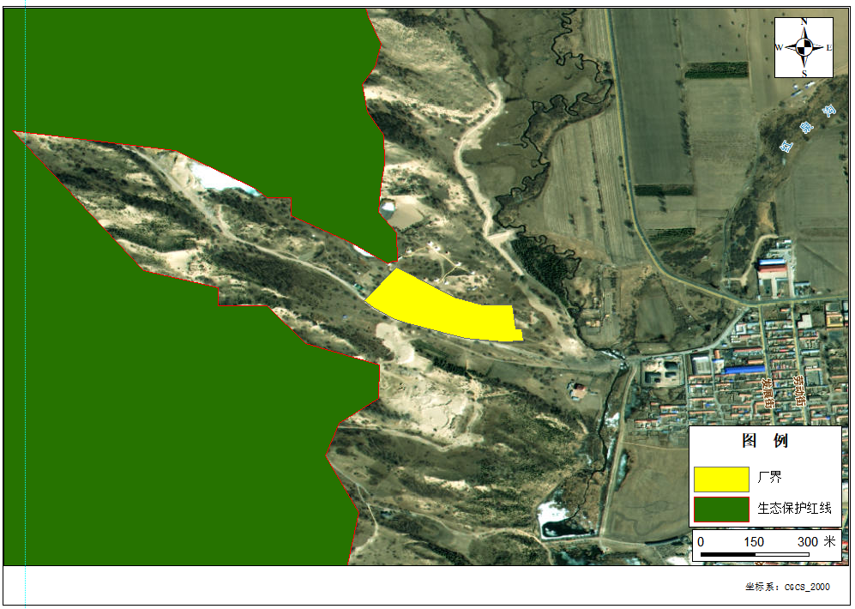  - 项目与生态保护红线位置关系图  综上，项目符合《关于以改善环境质量为核心加强环境影响评价管理的通知》（环环评[2016]150 号）所规定的“三线一单”控制要求。  - “承德市人民政府关于发布承德市生态环境分区管控准入清单（2023年版）的通知”符合性  根据《承德市生态环境分区管控准入清单（2023年版）》的要求，项目位于围场满族蒙古族自治县御道口牧场，符合性分析如下：  - 生态环境分区管控准入清单符合性分析表  一般生态空间符合性分析见下表：  - 一般生态空间符合性分析表  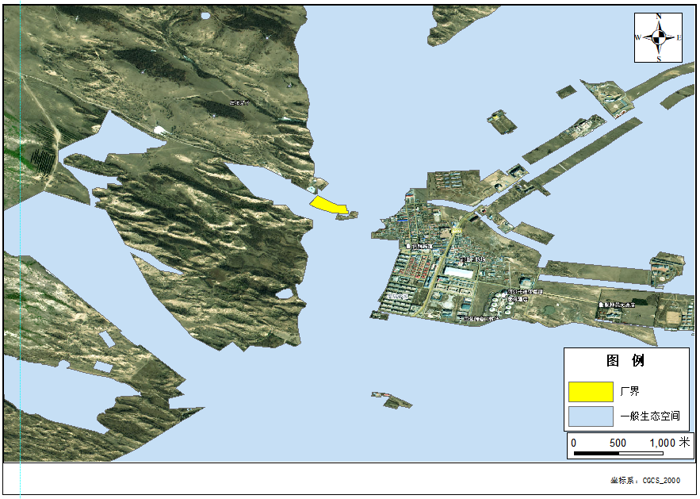  - 项目与一般生态空间位置关系示意图  水环境总体要求  本项目选址位于河北省承德市围场县御道口牧场，经分析，项目位于水环境优先保护区，环境要素管控编码为YS1308281210001。  项目选址与水环境总体要求符合性分析详见下表下图。  - 项目与水环境总体要求符合性分析表  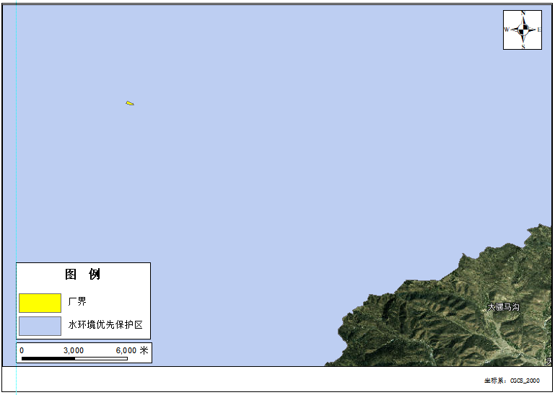  - 项目与水环境优先保护区位置关系示意图  大气环境总体要求  本项目选址位于围场满族蒙古族自治县御道口牧场，经分析，项目位于围场满族蒙古族自治县大气一般管控区，环境要素管控编码为YS1308283310001。  项目选址与大气环境总体要求符合性分析详见下表下图。  - 项目与大气环境总体要求符合性分析表  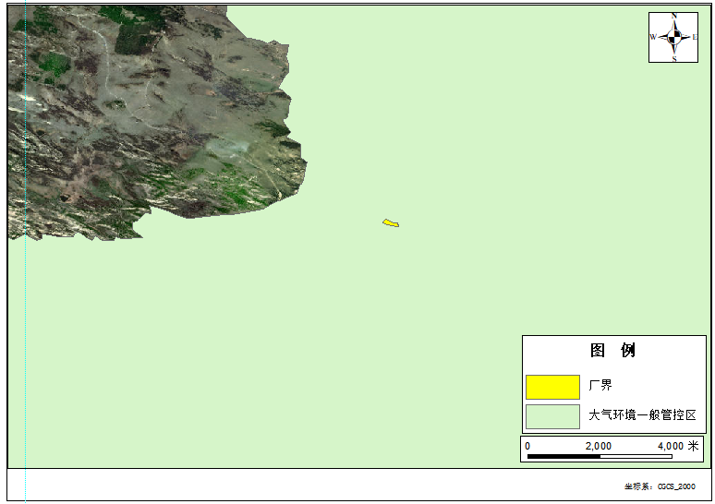  - 项目与大气环境一般管控区位置关系示意图  承德市环境管控单元生态准入清单  本项目选址位于围场满族蒙古族自治县御道口牧场，经分析，项目所在地管控类别编号为ZH13082810010，管控单元名称为“河北省承德市围场满族蒙古族自治县优先保护单元10”，管控类别为优先保护单元，环境要素类别为水环境优先保护区、大气一般管控区。符合性分析如下表：  - 承德市环境管控单元生态准入清单符合性分析表  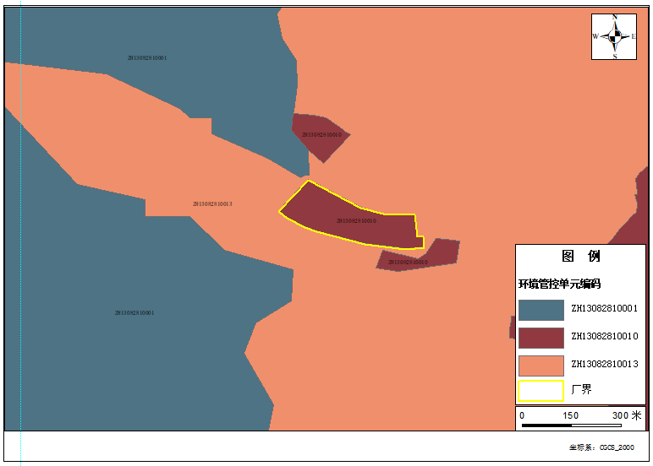  - 项目与环境管控单元位置关系示意图  2、风景名胜区法律法规政策符合性  （1）《风景名胜区条例》  本项目与《风景名胜区条例》（2016年修订）符合性分析见下表。  - 项目与《风景名胜区条例》符合性分析表  由上表可知，项目建设符合《风景名胜区条例》（2016年修订）相关要求。  （2）《河北省风景名胜区条例》  本项目与《河北省风景名胜区条例》（自2015年1月1日起实施）符合性分析见下表。  - 项目与《河北省风景名胜区条例》符合性分析  由上表可知，项目建设符合《河北省风景名胜区条例》（自2015年1月1日起实施）相关要求。  3、生态环境保护规划符合性  （1）《河北省生态环境保护“十四五”规划》  规划目标：绿色低碳转型成效显著。国土空间开发保护格局得到优化，绿色低碳发展加快推进，能源资源配置更加合理、利用效率大幅提高，单位地区生产总值能源消耗和碳排放强度持续降低，简约适度、绿色低碳的生活方式加快形成。  生态环境质量持续改善。主要污染物排放持续减少，环境空气质量全面改善，优良天数比率持续提高，基本消除重污染天气。水环境质量稳步提升，水生态功能初步得到恢复，海洋生态环境稳中向好，城乡人居环境明显改善。  生态服务功能稳步提升。生态安全屏障更加牢固，生物多样性得到有效保护，自然保护地体系逐步完善，塞罕坝二次创业取得新成果，首都水源涵养功能区、京津冀生态环境支撑区建设取得明显成效。  环境风险得到有效防控。土壤污染风险得到有效管控，危险废物和新污染物治理能力明显增强，核与辐射环境风险有效管控，防范化解生态环境风险能力显著增强。  现代环境治理体系加快形成。生态环境监管和应急能力短板加快补齐，共建共治共享的生态环境治理体系更加健全，生态环境治理效能得到新提升。  重点工作中包括：强化工业企业土壤污染风险防控。新（改、扩）建项目涉及有毒有害物质可能造成土壤污染的，落实土壤和地下水污染防治要求。开展典型行业企业用地及周边土壤污染状况调查，持续推进耕地周边涉重金属行业企业排查整治。动态更新土壤污染重点监管单位名录，将土壤污染防治义务依法纳入排污许可管理。加强企业拆除活动污染防治监管，落实拆除活动污染防治措施。严格控制重金属排放总量。新（改、扩）建涉重金属重点行业建设项目实施污染物排放减量替代。推动涉重金属企业清洁生产技术改造，实施强制性清洁生产审核。新（扩）建铅锌冶炼、铜冶炼建设项目执行颗粒物、重点重金属污染物特别排放限值。加快有色金属行业企业提升改造，加强钢铁、硫酸、磷肥等行业废水总铊治理深入推进电镀、铅蓄电池制造、制革等行业整治提升。到2025年，重点行业重点重金属污染物排放量下降比例达到国家要求。  本项目运营期废水主要为生活污水，废气为餐饮油烟，不会对周围环境造成较大影响。本项目已取得承德御道口牧场管理区管委会意见，根据承德市御道口牧场管理区管委会关于印发《承德市御道口牧场管理区规划审批委员会二〇二三年第一次会议纪要》的通知，文号：承御管通【2023】1号（见附件），会议原则同意位于御道口牧场西郊以西占地面积50亩地块建设的围场县御道口榆林别苑调整建设方案，同意按照新申报的建设方案实施建设。本项目位于御道口牧场，不在河北塞罕坝国家级自然保护区内，不在滦河上游国家级自然保护区内，不在河北御道口省级自然保护区内，不在承德市自然保护区内。 本项目与生态红线最近距离16米，不在生态红线范围内。 因此，项目符合《河北省生态环境保护“十四五”规划》相关要求。  （2）《承德市城市总体规划（2016-2030年）》  承德市生态功能区图如下图所示：  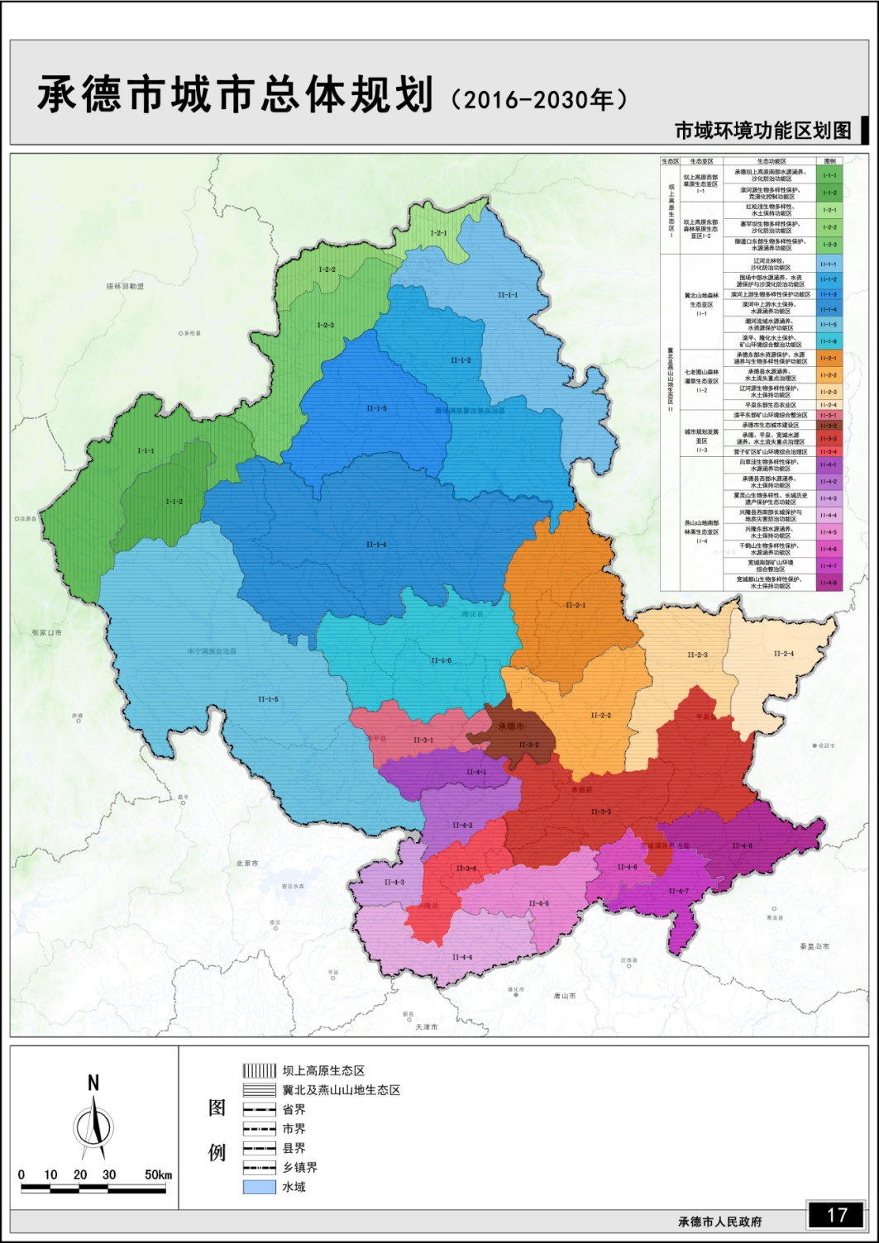  本项目所在位置  - 承德市生态功能区图  《承德市城市总体规划（2016-2030）》中的生态功能区划将承德市划分出一级区两个，即坝上高原生态区、冀北及燕山山地生态区；生态亚区六个，即坝上高原西部草原生态亚区、坝上高原东部森林草原生态亚区、冀北山地森林生态亚区、七老图山森林灌草生态亚区、燕山山地南部林果生态亚区、城市规划发展生态亚区。本项目所在地属于“坝上高原生态区（I）——坝上高原东部森林草原生态亚区（I-2）——御道口东部生物多样性保护、水源涵养功能区（I-2-3）”，该区域主要生态环境问题、生态服务功能、建设方向及措施如下表所示。  - 承德市总体规划中生态功能区划相关功能分区  本项目运营期通过采取硬化，厂区绿化可有效保持土壤，运营期无明显废气、废水产生。建设完成后不会对区域生态环境造成不利影响，符合“适当开展生态旅游”的建设方向。与《承德市城市总体规划（2016-2030）》中的生态功能区划中该区域的生态服务功能和建设的方向不冲突。  （3）《承德市生态环境保护“十四五”规划》  《承德市生态环境保护“十四五”规划》指出：全力推动生态绿色产业品牌引领。推动“文化旅游医疗康养、钒钛新材料及制品、绿色食品及生物医药、大数据、清洁能源、特色智能制造”（3+3）产业向生态化发展。以绿色化、高端化、智能化为方向，建设承德国家钒钛产业链现代化示范基地，推进资源高效综合利用。增强有价元素多元提取能力，加快形成“钒钛制品—含钒特钢—装备制造”完整产业链。持续培育壮大绿色食品及生物健康产业龙头企业，打造一批优质精品基地，打造一批龙型经济产业集群，打响“承德山水”品牌。  本项目为榆林别苑健康生态旅游工程项目，项目的实施有利于文化旅游产业向生态化发展，符合《承德市生态环境保护“十四五”规划》发展要求。  （4）《承德市重点水源涵养生态功能保护区规划》  根据《承德市重点水源涵养生态功能保护区规划》（2010年4月）（承德市环境保护局），承德市重点水源涵养生态功能保护区涉及滦平县、隆化县、丰宁县、围场县、兴隆县、平泉县、宽城县、承德县、双桥区、双滦区，包涵59个乡镇，保护区总面积8011.94km²。  项目的建设对占地范围内原有的水土流失进行治理，项目建设过程中的水土流失防治按照水土流失防治分区，针对不同区域、不同工程部位，因地制宜布置水土流失防治措施，采取工程措施、植物措施、临时措施和预防保护措施相结合的综合防治措施后，对项目区不会产生明显的生态环境影响。项目占地不在承德市重点水源涵养生态功能保护区范围内，且项目无废水外排，不会对区域水环境造成污染，符合承德市重点水源涵养生态功能保护区规划要求。  承德市重点水源涵养生态功能保护区分布图如下图所示：  项目位置  - 承德市重点水源涵养生态功能保护区功能分区图  （5）《承德避暑山庄外八庙风景名胜区总体规划》  1）风景名胜区简介  承德市避暑山庄外八庙风景名胜区位于河北省东北部，风景名胜区的核心部分紧邻承德市区。承德避暑山庄外八庙风景名胜区是1982年国务院公布的第一批国家重点风景名胜区。  总体规划情况  承德避暑山庄外八庙风景名胜区被公布为第一批国家重点风景名胜区后，得到了省市政府的高度重视，于1987年聘请中国城市规划设计研究院编制了《承德避暑山庄外八庙风景名胜区总体规划》。1991年被国务院审批通过，并予以执行。该规划在主题挖掘、性质确定、结构布局等方面符合风景名胜区的特点。1991年至今未做过相关规划及调整。  地理位置及范围  承德避暑山庄外八庙风景名胜区的范围以避暑山庄外八庙为核心，以北巡线路为轴线。南起古北口金山岭长城，北到木兰围场，呈一条线三大片分布。风景名胜区总面积为2394平方公里。本项目位于承德避暑山庄外八庙风景名胜区中的御道口景区，御道口景区位于承德市围场县，景区面积约910平方千米。该景区以草原草甸景观为主要特色。项目与风景名胜区位置关系图见附图。  风景名胜区划分  风景资源在分布上的特点是呈三大片一条线相对集中分布，并以避暑山庄外八庙景区为中心，沿清初北巡线路向南北两个方向伸延，中心景区紧靠中心城市承德市，而古北口金山岭长城和围场两处具有与中心城市有一定距离的特点。古北口距巴克什营4公里，金山岭长城在巴克什营东8公里处，两处都在北巡线路上，内容都是以古长城和雄关隘口为特色，在分布和内容上自然连成一片。北巡路线的北端有皇家猎场遗址、坝上林区和草原，是一组以自然风光为主并有一定历史遗迹的风景资源、围场县镇距承德市区约100公里，各景源在围场镇西北方向大体呈扇形分布。此外沿北巡线路尚有行宫遗址及其它次一级的景源零星分布。  ①避暑山庄外八庙片区  避暑山庄是我国现存最大的皇家古典园林，占地564公顷。山庄不仅规模宏大，还是继承和发扬了我国古典园林艺术的优秀传统的典范，是一座主题明确、构思完整；熔南北园林为一炉，人文与自然景观巧妙结合；园内胜景荟萃，格调统一而又各具特色的名园。外八庙古建筑群宏伟辉煌，与山庄所在的环境连成一个整体，形成众星捧月的格局。在建筑造形上吸取了各民族建筑风格的特点，并在艺术上达到高度的统一和谐。避暑山庄外八庙原有殿、台、亭、阁和寺庙等古建137组(座)，总建筑面积达16万㎡之多，还有许多碑刻、山石、古树名木内藏无数珍宝和文物。近几年来国家拨专款对避暑山庄外八庙进行了修复和整治、避暑山庄、普宁寺、须弥福寿之庙、普陀宗乘之庙、普乐寺等五个国家级文物保护单位和安远庙等省级文物保护单位均以修复对外开放、康熙、乾隆题词的著名七十二景已恢复三十五处。在承德市区附近及外围地段，为我国北方丹霞地貌类型发育的地区，罄锤峰、朝阳洞、天桥山、鸡冠山、双塔山等被称为承德十大自然山景，其中尤以市区武烈河东岸的罄锤峰最为有名。石挺上大下小，危立峭岩之上，包括其座部分总高59.42m，实为内外罕见的奇观。这些奇峰异石不仅是直接游览、科考的重要内容，还形成山庄外八庙特有的借景和环境衬托。  ②木兰围场片区  原为清康熙二十年(1681 年)开始设置，历经康熙、乾隆、嘉庆三代，帝王会同王公大臣北巡进行“木兰秋狝”狩猎和军事演练的场所。清初设有七十二围，占地万余平方公里，清中叶以后围场渐废，垦荒者日众，但至今仍留下了大量的遗迹可寻，并有丰富的记载和传说内容。围场现属河北省承德地区的围场县，县境内及北邻的内蒙古所辖部分地区的主要风景资源有：机械林场的森林景观，面积150万亩，主要树种有落叶松、云杉人工林和天然次生白桦林。现各类林木已成林郁闭；围场塞罕坝上的草原风光，这里夏秋时水草丰茂，野花遍地，蓝天白云下成群的牛羊悠然自得地吃草，绿荫花丛中，野鹿、黄羊、狍子、山鸡等鸟兽出没，加之空气清新、气候凉爽，环境宁静，是一处极好的避暑度假胜地；原七十二围的地方还有遗迹，有的可逐步恢复，成为游览访古的佳景；内蒙境内的乌兰布统，是清王朝平定叛军噶尔丹的古战场，草原、湖泊和历史传闻等结合在一起，亦有丰富游览的内容。综上所述，围场地区的景源是以塞外坝上林区和草原风光为主要特色，自然景观为主也具有部分历史文化遗迹的风景名胜区。  ③金山岭长城片区  古北口是由北京出塞经承德到内蒙等地的著名关隘，今关口已毁，但两侧的沿山长城和主要地势环境仍基本保持原貌，经适当恢复已可见古道雄关的大体面目。金山岭长城不但气势雄伟，视线开阔，登城可望燕山的重山峻岭，在建造方面亦有所长。它有别处长城少见的障墙、战墙、雷石孔和拦马墙，是一处攻防结合、构思巧妙的杰出的明代军事工程。长城上敌楼密集，关隘重重，大部分地段依陡崖山脊而建，宛若游龙伸向天际。将巨大的工程建设与山形山势结合在一起，是一处游览观赏万里长城不可多得的胜地，得到有关专家和游人的高度评价。  ④保护要求  《承德避暑山庄外八庙风景名胜区总体规划（1991年）》对木兰围场片区的功能划分：木兰围场风景区中的将军泡子、练兵台和四号炮为观赏游览区。木兰围场的林区和草原区为开展避暑、度假、休养等活动，避暑度假可与森林浴、骑马、钓鱼、野营以及其他文体活动相结合。在木兰围场范围内有选择地划出狩猎区，在保持生态平衡的前提下，有限制地适当开展狩猎活动。对木兰围场片区要求：保护好区内的人工林和天然次生林，坝上草原、湖泊、以及区内的野生动植物等。严禁乱砍乱伐森林，开垦草原。加强森林和草原防火，实行合理放牧，有控制地局部开展狩猎活动；保护好皇家猎场内的文物古迹及其历史环境，并有选择地适当加以恢复和整理。  本项目为榆林别苑健康生态旅游工程项目，位于围场满族蒙古族自治县御道口牧场，属于承德避暑山庄外八庙风景名胜区中的木兰围场片区，项目建成后年接待游客约一万余人，符合《承德避暑山庄外八庙风景名胜区总体规划》要求。  （6）《承德市国土空间总体规划》（2021-2035）》  根据《承德市国土空间总体规划》（2021-2035）》，建立“一核、三带、多集群”产业空间格局。一核：中部创新产业核心区，以承德高新区、双桥区、双滦区、承德县城、六沟园区、临空经济区等为主，重点发展高端服务业、大数据、智能制造、特色装备、钒钛新材料及制品、生物医药等产业，打造高端创新产业发展核心区。三带：三带包括京哈高铁沿线产业带、环京津产业带、北部生态产业带，其中北部生态产业带，以围场县、丰宁县、隆化县、御道口牧场管理区等为主，重点发展文旅康养、清洁能源、绿色食品及生物医药等产业，打造生态文明与绿色产业协调发展示范带。 多集群：以全市重点打造的产业园区为重点，以“一核” 为依托，以“三带”为骨架，突出产业关联配套、上下游有效衔接、产业要素有机融合，培育壮大一批主业突出、特色鲜明、市场竞争力强的特色产业集群。  本项目位于御道口牧场，位于北部生态产业带。本项目属于房地产业中宾馆酒店用房，符合“重点发展文旅康养”产业要求，满足《承德市国土空间总体规划》（2021-2035）》相关有要求。  - 《围场满族蒙古族自治县城乡总体规划（2013-2030年）》  根据《围场满族蒙古族自治县城乡总体规划（2013-2030年）》，要按照合理布局、集约发展的原则，整合空间资源，统筹主城区组团、龙头山组团、东官地组团发展，完善配套设施，提升城市功能，聚集优质产业，强化精细管理，逐步把围场县建设成为经济繁荣、生态良好、空间有序、特色鲜明的现代化城市。  本项目位于御道口牧场，该项目已取得承德御道口牧场管理区管委会意见，根据承德市御道口牧场管理区管委会关于印发《承德市御道口牧场管理区规划审批委员会二〇二三年第一次会议纪要》的通知，同意本项目建设。2022年6月23日，项目已取得围场满族蒙古族自治县行政审批局《企业投资项目备案信息》，备案编号：围审批备字[2022]62号。项目的建设对生态环境影响较小，有利于促进围场经济繁荣，满足《围场满族蒙古族自治县城乡总体规划（2013-2030年）》相关要求。  4、《中华人民共和国防沙治沙法》  根据《中华人民共和国防沙治沙法》：“第二十一条 在沙化土地范围内从事开发建设活动的，必须事先就该项目可能对当地及相关地区生态产生的影响进行环境影响评价，依法提交环境影响报告；环境影响报告应当包括有关防沙治沙的内容。”河北省生态环境厅于2023年9月27日发布了《河北省生态环境厅办公室“关于进一步做好沙区建设项目环境影响评价工作的通知”》（冀环办字函[2023]326号），该文件要求：“严格审查沙区建设项目环评中有关防沙治沙内容，全面落实沙区生态环境保护工作。”  本项目选址为河北省承德市围场满族蒙古族自治县御道口牧场，依据“河北省“三线一单”信息管理平台”中全省沙化土地矢量文件，本项目占地区域不涉及沙化区，项目与沙区位置关系如图。  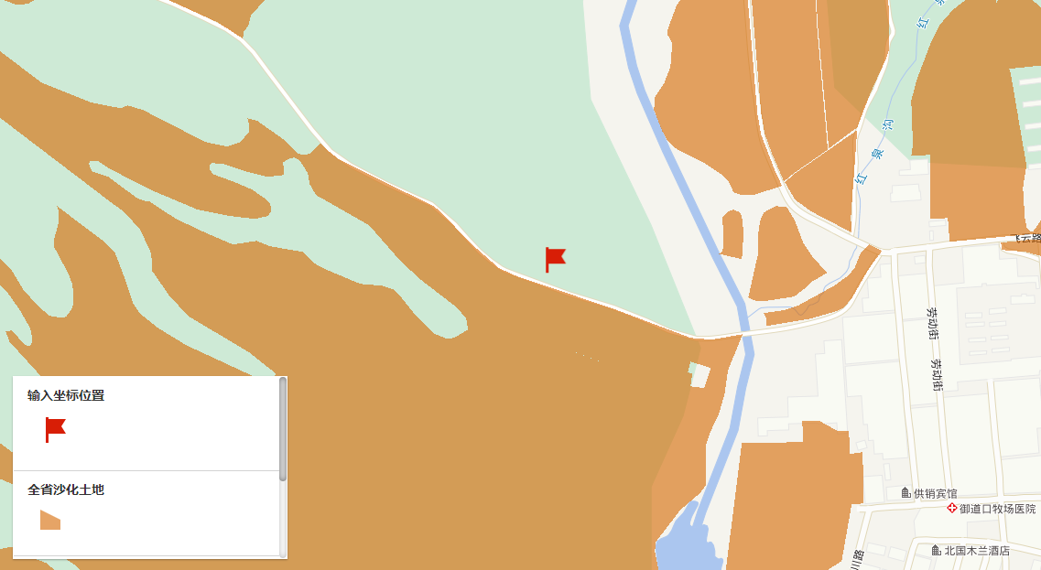  图1-8 项目与沙化区位置关系示意图  5、《河北省防沙治沙规划（2021—2030年）》  根据《河北省防沙治沙规划（2021—2030年）》，河北省被列入京津冀山地丘陵沙地、海河平原沙地、黄河故道沙地、海岸带沙地等综合治理区。在充分依据国家规划的基础上，统筹考虑全省自然社会经济条件、沙化土地空间分布、沙化土地治理措施等因素，将河北省沙化土地划分为坝上高原半干旱沙地、冀北山地沙地、冀西北黄土丘陵沙地、冀西太行山沙地、冀东沿海沙地、平原沙地等六个沙地类型区，并实施山水林田湖草沙系统治理，全力打造首都水源涵养功能区和京津冀生态环境支撑区，全面提升京津冀区域生态承载力。  经分析，本项目不涉及沙化区，满足《河北省防沙治沙规划（2021—2030年）》相关要求。  6、产业政策符合性分析  根据河北省发展和改革委员会关于印发《康保县等坝上六县国家重点生态功能区产业准入负面清单(试行)》的通知（冀发改规划[2017]248号），本项目为房地产业中宾馆、酒店用房，不涉及“新建商品住宅地产项目”，不涉及“新建别墅类房地产项目”，项目已取得围场满族蒙古族自治县行政审批局《企业投资项目备案信息》，备案编号：围审批备字[2022]62号。项目不属于《康保县等坝上六县国家重点生态功能区产业准入负面清单(试行)》限值类及禁止类之列。本项目不属于高污染、高能耗和资源型的产业类型，不属于《产业结构调整指导目录（2024年本）》中淘汰类项目。同时，项目未列入《市场准入负面清单(2022年版)》。综上，本项目符合国家和地方产业政策要求。
  项目号 | 禁止或许可事项 | 事项编码 | 禁止或许可准入措施描述 | 符合性分析
  一、禁止准入类
  1 | 法律、法规、国务院决定等明确设立且与市场准入相关的禁止性规定 | 100001 | 法律、法规、国务院决定等明确设立，且与市场准入相关的禁止性规定 | 经查阅与市场准入相关的禁止性规定，本项目不属于禁止类。
  2 | 国家产业政策明令淘汰和限制的产品、技术、工艺、设备及行为 | 100002 | 《产业结构调整指导目录》中的淘汰类项目，禁止投资；限制类项目，禁止新建  禁止投资建设《汽车产业投资管理规定》所列的汽车投资禁止类事项 | 根据《产业结构调整指导目录（2024年本）》，本项目不属于限制类、淘汰类；项目不涉及汽车投资，为允许类项目。
  3 | 不符合主体功能区建设要求的各类开发活动 | 100003 | 地方国家重点生态功能区产业准入负面清单（或禁止限制目录）、农产品主产区产业准入负面清单（或禁止限制目录）所列有关事项 | 项目运营过程中不使用国家明令禁止淘汰类工艺和设备，本项目不属于《康保县等坝上六县国家重点生态功能区产业准入负面清单（试行）》中禁止类。
  序号 | 分析内容 | 企业情况 | 评估结果
  生态保护红线 | 生态保护红线是生态空间范围内具有特殊重要生功能必须实行强制性严格保护的区域。相关规划环评应将生态空间管控作为重要内容，规划区域涉及生态保护红线的，在规划环评结论和审查意见中应落实生态保护红线的管理要求，提出相应对策措施。除受自然条件限制、确实无法避让的铁路、公路、航道、防洪、管道、干渠、通讯、输变电等重要础设施项目外，在生态保护红线范围内，严控各类开发建设活动，依法不予审批技改工业项目和矿产开发项目的环评文件。 | 项目选址位于围场满族蒙古族自治县御道口牧场，经查询“三线一单”及“三区三线”成果，项目不在生态保护红线范围内。距离项目最近的生态保护红线位于项目北侧16m处，项目与生态保护红线相对位置关系见附图。 | 符合
  环境质量底线 | 环境质量底线是国家和地方设置的大气、水和土壤环境质量目标，也是改善环境质量的基准线。有关规划环评应落实区域环境质量目标管理要求，提出区域或者行业污染物排放总量管控建议以及优化区域或行业发展布局、结构和规模的对策措施。项目环评应对照区域环境质量目标，深入分析预测项目建设对环境质量的影响，强化污染防治措施和污染物排放控制要求。 | 本项目位于围场满族蒙古族自治县御道口牧场，参照项目邻近的御道口乡大气常规污染物现状监测统计资料，项目所在地环境空气中，PM₁₀、PM_{2.5}、SO₂、NO2、CO、O₃均满足《环境空气质量标准》（GB3095-2012）中一级标准要求，项目所在区域为环境空气质量达标区。项目产生的废气主要为食堂油烟，采取相应措施后可达标排放，对大气环境影响较小，不会突破项目所在地环境空气质量底线的要求；流经项目区域内的河流为小滦河，为滦河支流，2023年滦河流域总体水质为优，与2022年相比继续保持优的水质，本项目废水主要为员工生活污水、住宿业生活污水、餐饮污水、布草洗涤污水，餐饮废水经隔油池处理后与其他生活污水一起排入化粪池，经市政污水管网运至御道口牧场污水处理厂进一步处理，不外排水环境，不会突破项目所在地地表水环境质量底线的要求；本项目对土壤及地下水没有明显污染途径，符合土壤及地下水环境质量底线的要求 | 符合
  资源利用上线 | 资源是环境的载体，资源利用上线是各地区能源、水、土地等资源消耗不得突破的“天花板”。相关规划环评应依据有关资源利用上线，对规划实施以及规划内项目的资源开发利用，区分不同行业，从能源资源开发等量或减量替代、开采方式和规模控制、利用效率和防护措施等方面提出建议，为规划编制和审批决策提供重要依据。 | 本项目不属于资源开发和利用类项目、不属于高耗能项目，项目占地面积33333.76m²，项目用电量1100万kW·h/a，新鲜水用量为8331.01m³/a，项目不会达到资源利用上线 | 符合
  负面清单 | 环境准入负面清单是基于生态保护红线、环境质量底线和资源利用上线，以清单方式列出的禁止、限制等差别化环境准入条件和要求。 | 根据国家发展改革委商务部关于印发《市场准入负面清单（2022年版）》的通知，本项目不属于禁止准入类；根据河北省发展和改革委员会关于印发《康保县等坝上六县国家重点生态功能区产业准入负面清单(试行)》的通知（冀发改规划[2017]248号），本项目为房地产业中宾馆酒店用房，不涉及“新建商品住宅地产项目”，不涉及“新建别墅类房地产项目”，企业按要求采取相应措施后对生态环境影响较小，满足管控要求。 | 符合
  总体要求 | 分类 | 符合性分析 | 符合性
  生态空间 | 生态保护红线 | 项目位于围场满族蒙古族自治县御道口牧场，距离项目最近的生态保护红线位于项目北侧16m，不在生态保护红线内，项目与生态保护红线位置关系详见附图。符合生态保护红线相关要求。 | 符合
  生态空间 | 自然保护地 | 项目不在自然保护区、森林自然公园、湿地自然公园、地质自然公园、饮用水水源地范围内，符合自然保护地相关要求。 | 符合
  生态空间 | 一般生态空间 | 项目位于一般生态空间范围内，一般生态空间符合性分析见下表。 | 符合
  水环境 |  | 项目位于水环境优先保护区，环境要素管控编码为YS1308281210001。 | 符合
  大气环境 |  | 项目位于围场满族蒙古族自治县大气一般管控区，环境要素管控编码为YS1308283310001。 | 符合
  土壤环境 |  | 本项目不占用建设用地污染风险重点管控区，且不属于有色金属冶炼、石油加工、化工、焦化、电镀、制革、制药、铅酸蓄电池行业，因此，本项目选址未在土壤环境质量底线管控分区范围内。 | 符合
  资源利用 |  | 经分析，本项目选址不在资源利用上线管控区范围内。 | 符合
  要素属性 | 类别 | 管控要求 | 符合性分析
  一般生态空间 | 总体管控要求 | 1.承德市生态功能主要为水源涵养与防风固沙，重点执行河北省一般生态空间总体管控要求中“水源涵养”与“防风固沙”管控要求。 | 1、根据对“水源涵养”与“防风固沙”管控要求进行分析，项目建设符合一般生态空间总体管控要求
  一般生态空间 | 水源涵养型 | 1.在不影响区域主导生态功能、不降低区域环境质量的基础上，新建与扩建项目在满足国土空间规划及有关专项规划的条件下，可适度进行合理有序的开发建设活动。 | 1、本项目为新建项目，已取得承德御道口牧场管理区管委会意见，根据承德市御道口牧场管理区管委会关于印发《承德市御道口牧场管理区规划审批委员会二〇二三年第一次会议纪要》的通知，同意本项目建设。项目建设对区域环境质量影响较小，满足国土空间规划要求。
  一般生态空间 | 水源涵养型 | 2.禁止新建、扩建导致水体污染的产业项目，开展生态清洁小流域的建设；坚持自然恢复为主，人工造林为辅的原则。 | 2、本项目为房地产业中宾馆酒店用房，施工期无废水外排，运营期餐饮废水经隔油池处理后与生活污水合流排入化粪池，经市政污水管网运至御道口牧场污水处理厂进一步处理。本项目无废水外排，不属于“导致水体污染的产业项目”，项目的建设满足相关要求。
  一般生态空间 | 水源涵养型 | 3.严格控制载畜量，实行以草定畜，在农牧交错区提倡农牧结合，发展生态产业，培育替代产业，减轻区内畜牧业对水源和生态系统的压力。 | 3、不涉及
  一般生态空间 | 防风固沙型 | 1.对主要沙尘源区、沙尘暴频发区实行封禁管理。 | 1、不涉及
  一般生态空间 | 防风固沙型 | 2.严格控制放牧和草原生物资源的利用，加强植被恢复和保护。 | 2、本项目为房地产业中宾馆酒店用房建设，不涉及放牧业，施工期、运营期通过采取提高厂区绿化和植被恢复的成活率，防治水土流失等生态保护措施对草原生物资源影响较小，有利于植被恢复与保护。
  一般生态空间 | 防风固沙型 | 3.严格控制过度放牧、樵采、开荒，合理利用水资源，保障生态用水，提高区域生态系统防沙固沙的能力。 | 3、不涉及
  一般生态空间 | 防风固沙型 | 4.开展荒漠植被和沙化土地封禁保护，加强退化林带修复，禁止滥开垦、滥放牧和滥樵采，构建乔灌草相结合的防护林体系，对防风固沙林只能进行抚育和更新性质的采伐。 | 4、不涉及
  一般生态空间 | 防风固沙型 | 5.转变畜牧业生产方式，实行禁牧休牧，推行舍饲圈养，以草定畜，严格控制载畜量。 | 5、不涉及
  一般生态空间 | 防风固沙型 | 6.加大退耕还林力度，恢复草原植被。 | 6、本项目占地主要为草地，施工完成后，裸露地表及临时占地应及时进行生态恢复，加强运营期管理，保证生态设施完好正常运行，提高厂区绿化和植被恢复的成活率，防治水土流失。通过采取一系列生态保护措施，有利于植被恢复。
  一般生态空间 | 防风固沙型 | 7.加强对内陆河流的规划和管理，保护沙区湿地。 | 7、不涉及
  一般生态空间 | 禁止开发建设活动的要求 | 1.一般生态空间内应在重要水源保护区上游干流、支流沿岸的规划建设，在河道干流、支流两岸因地制宜划定生态缓冲带和生态绿化廊道。生态缓冲带内应保持自然岸线和生态系统的完整性，严禁建设项目侵占责任生态空间和“贴边”发展。在重要的生态功能区和“四区”（水源保护区、自然保护区、风景名胜区、湿地公园）区域，严禁违规建设别墅类和高尔夫球场等项目，严禁破坏生态环境功能的开发建设活动。严格饮用水水源保护区、自然保护区、风景名胜区、森林公园、地质公园等环境敏感区域及周边地区开发建设管理。 | 1、本项目位于围场满族蒙古族自治县御道口牧场，流经项目区域内的河流为小滦河，项目位于小滦河西侧93m处，未侵占责任生态空间，不属于“贴边”发展项目。本项目为房地产业中宾馆酒店用房建设项目，不属于别墅类和高尔夫球场等项目，且项目已取得承德御道口牧场管理区管委会意见，同意该项目建设。2022年6月23日，项目已取得围场满族蒙古族自治县行政审批局《企业投资项目备案信息》，备案编号：围审批备字[2022]62号。综上项目的建设满足一般生态空间开发建设活动的要求。
  一般生态空间 | 禁止开发建设活动的要求 | 2.在上述环境敏感区域内，严禁建设污染环境、破坏资源和景观的生产设施。对未经批准擅自建设“玻璃栈道”、观光索道等破坏生态和景观的违法建设项目，可依法责令拆除并恢复原状。对擅自在法律法规规定禁止建设区域内建成的违法违规项目和设施，要依法采取行政处罚和移交司法部门强制执行等措施，依法责令拆除并恢复原状。未纳入生态保护红线的各类自然保护地等按照相关法律法规规定进行管控。 | 2、本项目为房地产业中宾馆酒店用房建设项目，且项目已取得承德御道口牧场管理区管委会意见，同意该项目建设。2022年6月23日，项目已取得围场满族蒙古族自治县行政审批局《企业投资项目备案信息》，备案编号：围审批备字[2022]62号。本项目不属于违法、违规、未经批准的建设项目。施工期、运营期采取一系列生态保护措施，对环境、景观、资源影响较小。
  一般生态空间 | 限制开发建设活动的要求 | 1.严格控制矿产资源开发范围。非经国务院授权的有关主管部门同意，不得在下列地区新批固体矿产资源开发项目，严格控制新批液体、气体矿产资源开发项目：在机场、国防工程设施圈定地区以内；重要工业区、大型水利工程设施、城镇市政工程设施附近一定距离以内；永久基本农田、城镇开发边界内、自然保护区、风景名胜区、饮用水水源保护区、地质遗迹保护区、文物保护单位等保护范围内，国家规定不得开采矿产资源的其他地区。矿产资源勘查实行最严格的生态环境保护制度，全面推行绿色勘查。矿产资源勘查项目应当严格落实国土空间规划和矿产资源总体规划，符合生态保护红线管控相关要求，充分考虑区域生态环境承载能力，科学评估勘查作业可能对生态环境、水源涵养的影响。勘察设计方案应当落实绿色勘察理念，严格执行国家绿色勘察有关标准和规范。勘查单位应当严格按照地质矿产勘查规范、绿色勘查规范和勘查设计方案进行施工作业。严格控制露天矿山开采，对已有露天矿山推广先进适用的开采技术；露天矿山企业应当实行平台式开采，提高生产质量、生产效率，保障矿山采后高标准复垦复绿。 | 1、不涉及
  类型 | 生态环境准入清单 | 本项目情况 | 符合性
  空间布局优化 | 1.饮用水源地保护区应遵循《河北省水资源管理条例》、《河北省水污染防治条例》等相关法律法规规定要求。  2.新建企业原则上均应建在工业集聚区。推进现有企业向依法合规设立、环保设施齐全、符合规划环评要求、满足水法律法规规定的工业集聚区集中，明确涉水工业企业入园时间表；确因不具备入园条件需原地保留的涉水工业企业，明确保留条件，其中直排环境企业应达到排入水体功能区标准。  3.各产业集聚区内应限制建设不符合产业定位的项目。  4.禁止向水域倾倒工业废渣、城市垃圾、粪便及其它废弃物。  5.科学划定禁养区、限养区，禁止在禁养区内新建、改扩建各类畜禽养殖场，现有项目应限期搬迁。  6.新建冶金、电镀、有色金属、化工、印染、制革、原料药制造等企业，原则上布局在符合产业定位的园区，其排放的污水由园区污水处理厂集中处理。  7.一般工业固体废物贮存场、填埋场不得选在生态保护红线区域、永久基本农田集中区域和其他需要特别保护的区域内，应避开活动断层、溶洞区、天然滑坡或泥石流影响区以及湿地等区域，不得选在江河、湖泊、运河、渠道、水库最高水位线以下的滩地和岸坡，以及国家和地方长远规划中的水库等人工蓄水设施的淹没区和保护区之内。 | 1.不涉及；  2.本企业为本项目为房地产业中宾馆酒店用房建设，项目废水主要为员工生活污水、住宿业生活污水、餐饮污水、布草洗涤污水，餐饮废水经隔油池处理后与其他生活污水一起排入化粪池，经市政污水管网运至御道口牧场污水处理厂进一步处理，不外排水环境，满足相关要求；  3.不涉及；  4.项目施工期、运营期产生的固体废物均得到妥善处置，对外环境影响较小；  5.不涉及；  6.不涉及；  7.不涉及； | 符合
  污染排放管控 | 1.禁止建设不符合国家产业政策和行业准入条件的工业项目。  2.现有及新建企业污染排放应满足排污可证要求。未发放排污许可证企业满足行业排放标准与总量控制要求。国家规定期限范围内前未获得排污许可证的企业应关停退出。  3.造纸、焦化、氮肥、石油化工、印染、农副食品加工、原料药制造、制革、农药、电镀等“十大”重点行业，新建、改建、扩建项目实行新增主要污染物排放倍量替换。  4.新建污水处理设施及其配套管网应同步设计、同步建设、同步投运。纳管企业应当防止、减少环境污染和生态破坏，按照国家有关规定申领排污许可证，持证排污、按证排污，对所造成的损害依法承担责任。一是按照国家有关规定对工业污水进行预处理，相关标准规定的第一类污染物及其他有毒有害污染物，应在车间或车间处理设施排放口处理达标；其他污染物达到集中处理设施处理工艺要求后方可排放。二是依法按照相关技术规范开展自行监测并主动公开污染物排放信息，自觉接受监督。属于水环境重点排污单位的，还须依法安装使用自动监测设备，并与当地生态环境部门、运营单位共享数据。三是根据《污水处理费征收使用管理办法》（财税〔2014〕151号）、委托处理合同等，及时足额缴纳污水处理相关费用。四是发生事故致使排放的污水可能危及污水处理厂安全运行时，应当立即启动应急预案，采取应急措施消除危害，通知运营单位并向生态环境部门及相关主管部门报告。  5.新建、改建、扩建污水处理项目环境影响评价，要将服务范围内污水调查情况作为重要内容。  6.一般工业固体废物贮存场、填埋场的选址、建设、运行、封场、土地复垦等过程的环境保护要求，以及替代贮存、填埋处置的一般工业固体废物充填及回填利用环境保护要求应执行《一般工业固体废物贮存和填埋污染控制标准》（GB18599-2020）。  7.新建危险废物填埋场的建设、运行、封场及封场后环境管理过程的污染控制，现有危险废物填埋场的入场要求、运行要求、污染物排放要求、封场及封场后环境管理要求应满足《危险废物填埋污染控制标准》（GB18598-2019）。  8.将潮河干流流经的古北口镇、高岭镇、太师屯镇、黄旗镇、土城镇、大阁镇、南关蒙古族乡、胡麻营镇、黑山咀镇、天桥镇、虎什哈镇、付家店满族乡、巴克什营镇等乡镇划为重点化肥农药减量区，其他区域划为一般化肥减量区。2025年底前，流域内化肥农药施用总量降低20%以上。  9.2025年，承德市化学需氧量重点工程减排量1.27万吨、氨氮重点工程减排量0.041万吨。 | 1.本项目为房地产业中宾馆酒店用房建设，经查阅与市场准入相关的禁止性规定，项目不属于《产业结构调整指导目录(2024年本)》限制类、淘汰类；不属于《康保县等坝上六县国家重点生态功能区产业准入负面清单（试行）》中禁止类，满足产业政策相关要求；  2.本项目为房地产，不在《固定污染源排污许可分类管理名录》范围内，无需申请排污许可证；  3.不涉及；  4.不涉及；  5.不涉及；  6.不涉及；  7.不涉及；  8.不涉及；  9.本项目废水主要为员工生活污水、住宿业生活污水、餐饮污水、布草洗涤污水，餐饮废水经隔油池处理后与其他生活污水一起排入化粪池，经市政污水管网运至御道口牧场污水处理厂进一步处理，不外排水环境，不涉及化学需氧量和氨氮的排放。 | 符合
  环境风险防范 | 1.限制建设《环境保护综合名录》（2017年版）中“高污染、高环境风险”产品与工艺装备。  2.限制建设排放《有毒有害水污染物名录》中所列有毒有害污染物的项目。  3.矿山企业及尾矿库的运营和管理单位应当加强环境规范化管理，对原料和堆场采取防渗、防风和防洪等措施，防止污染滦河、潮河水环境，尾矿库闭库后应当及时复垦。  4.滦河、潮河流域内从事旅游、运动娱乐项目的经营者应当配备污染物、废弃物的收集和处理设施，防止对水质的污染。 | 1.本项目不涉及《环境保护综合名录》（2017年版）中“高污染、高环境风险”产品与工艺装备；  2.不涉及；  3.本企业不属于矿山企业及尾矿库的运营和管理单位；  4.不涉及。 | 符合
  资源利用效率 | 1.到2025年，城市建成区基本实现污水全收集、全处理，县级城市建成区全面消除黑臭水体，建制镇污水收集处理能力明显提升，城市、县城平均污泥无害化处理率保持在97%以上。  2.到2025年，化肥、农药施用量保持零增长，畜禽粪污综合利用率达85%以上，基本实现废旧农膜全回收。 | 1.本项目废水不外排；  2.不涉及。 | 符合
  类型 | 生态环境准入清单 | 本项目情况 | 符合性
  空间布局优化 | 1.各产业集聚区应限制建设不符合产业聚集区定位的项目。  2.禁止在工业企业和产业集聚区大气污染防护距离内建设居住、学校、医院等环境敏感项目。对城市建成区内重污染企业、不符合安全防护距离和卫生防护距离的危化企业实施有序搬迁改造或依法关闭。  3.依法依规划定实施移动源低排放控制区，制定中心城区重型柴油货车绕行方案划定绕行路线，减少重型货车穿城。 | 1.不涉及；  2.不涉及；  3.不涉及； | 符合
  污染排放管控 | 1.严格执行河北省生态环境准入要求，禁止建设不符合国家产业政策和行业准入条件的工业项目。  2.现有及新建企业污染排放应满足排污可证要求。未发放排污许可证工业企业满足行业排放标准与总量控制要求。规定期限内未获得排污许可证的企业应关停退出。  3.巩固钢铁、水泥、焦化等重点行业和燃煤锅炉超低排放改造成效。以重点区域、高排放企业为重点，实施“一厂一策”企业减排工程，提升工业企业污染防治水平，促进企业绩效评价“晋B升A”。  4.严格执行质量、环保、能耗、安全等法规标准，加大重点行业低效和过剩产能压减力度，淘汰4.3米焦炉，关停部分1000立方米以下高炉和100吨以下转炉。  5.现有、新改扩建医药制造工业、石油炼制工业、石油化学工业、有机化工业、炼焦工业、钢铁冶炼和压延加工业、木材加工业、家具制造业、交通运输设备制造业、表面涂装业、印刷工业项目挥发性有机物排放应满足《工业企业挥发性有机物排放控制标准》（DB13/2322-2016）要求，现有项目应限期完成升级改造。  现有、新改扩建钢铁工业项目执行《钢铁工业大气污染物超低排放标准》（DB13/2169-2018）要求。  现有、新改扩建水泥工业项目执行《水泥工业大气污染物超低排放标准》（DB13/2167-2020）要求。  现有、新改扩建平板玻璃工业项目执行《平板玻璃工业大气污染物超低排放标准》（DB13/2168-2020）要求。  现有、新改扩建非发电锅炉执行《锅炉大气污染物排放标准》（DB13/5161-2020）要求，现有项目应限期完成升级改造。  现有、新改扩建陶瓷工业项目执行《陶瓷工业大气污染物排放标准》（DB13∕5214-2020）要求。  现有、新改扩建燃煤电厂项目执行《燃煤电厂大气污染物排放标准》（DB13/2209-2015）要求。  现有、新改扩建生物和化学制药行业项目挥发性有机物与恶臭气体污染执行《生物和化学制药行业挥发性有机物与恶臭气体污染控制技术指南》（DB13/T5363-2021）要求。  现有、新改扩建青霉素类制药企业或生产设施建设项目挥发性有机物与和恶臭特征污染物排放执行《青霉素类制药挥发性有机物和恶臭特征污染物排放标准》（DB13/2208-2015）要求。  6.有序推动合法生产露天矿山综合治理，对标现代化矿山开采模式，推动矿山资源规范开采、集约开采、绿色开采。严格落实矿产资源开采、运输和加工过程防尘、除尘措施，各种物料入棚进仓，运输通道硬化防尘，进出车辆苫盖冲洗，开采、加工作业区污染物达标排放。  7.建筑施工严格贯彻《河北省扬尘污染防治办法》《河北省施工场地扬尘排放标准》《河北省建筑施工扬尘防治强化措施18条》，压实企业主体责任，建筑施工现场落实“六个百分之百”和“两个全覆盖”，强化督查执法，对扬尘管控不到位的，依法予以严惩，对建筑市场主体的不良行为信息依法依规纳入建筑市场信用管理体系，情节严重的，列入“黑名单”。  8.深入实施清洁柴油车（机）行动，基本淘汰国一及以下排放标准或使用15年以上的工程机械，具备条件的更换国三及以上排放标准的发动机。全面实施非道路移动机械第四阶段排放标准，落实非道路移动机械使用登记管理制度，对超标排放车辆全链条环境监管。严格执行国六车用乙醇汽油质量标准，加强劣质油品整治，坚决取缔黑加油站（点）、黑油罐车。  9.大力开展国土绿化，实施城镇裸露地面绿化、硬化，推动城市和县城、重要集镇“黄土不见天”，有效减少本地尘源，降低扬尘污染。  10.禁止露天焚烧农作物秸秆等行为，切实加强秸秆焚烧、烧荒烧垃圾等露天焚烧问题监督管理，开展重点时段秸秆禁烧专项整治，完善秸秆焚烧视频监控系统点位建设。  11.严格落实《承德市人民政府关于全域禁止销售和中心城区、重点区域禁止燃放烟花爆竹的通告》，实行全区域、全时段、常态化禁燃禁放烟花爆竹。  12.加强城市和县城建成区餐饮企业、经营商户油烟排放监督管理，各县（市、区）要建立餐饮油烟治理工作台账，定期开展餐饮油烟集中整治行动。  13.统筹加强减污降碳协同控制，开展重点行业资源利用效率、能源消耗、污染物排放对标行动，加大氮氧化物、挥发性有机物（VOCs）以及温室气体协同减排力度，加快补齐臭氧治理短板，严格落实国家和我省产品VOCs含量限值标准，有序推进企业产品切换。 | 1.本项目为房地产业中宾馆酒店用房建设，经查阅与市场准入相关的禁止性规定，项目不属于《产业结构调整指导目录(2024年本)》限制类、淘汰类；不属于《康保县等坝上六县国家重点生态功能区产业准入负面清单（试行）》中禁止类。项目已取得承德御道口牧场管理区管委会意见，同意该项目建设。2022年6月23日，项目已取得围场满族蒙古族自治县行政审批局《企业投资项目备案信息》，备案编号：围审批备字[2022]62号。满足国家产业政策相关准入要求；  2.本项目为房地产，不在《固定污染源排污许可分类管理名录》范围内，无需申请排污许可证；  3.不涉及；  4.不涉及；  5.不涉及；  6.不涉及；  7.本项目施工严格按照《河北省扬尘污染防治办法》《河北省施工场地扬尘排放标准》《河北省建筑施工扬尘防治强化措施18条》执行；  8.本项目施工期运输车辆执行国三及以上排放标准；非道路移动机械采用登记管理制度；  9.厂区内地面全部硬化或绿化；  10.不涉及；  11.不涉及；  12.项目产生的油烟经高效油烟净化器处理后达标排放；  13.不涉及。 | 符合
  环境风险防范 | 1.健全完善重污染天气应急预案，在重污染天气情况下按照预警等级及时启动相应的应急预案和应急措施。  2.严格化学品生产准入和行业准入，调整优化高风险化学品企业布局，提高区域环境风险防范能力。加强对排放二噁英等持久性有机污染物企业的日常监管。  3.全面开展消耗臭氧层物质（ODS）排放治理，实施含氢氯氟烃（HCFCs）淘汰和替代，推动三氟甲烷（HFC-23）的销毁和转化。 | 1.不涉及；  2.不涉及；  3.不涉及。 | 符合
  资源利用效率 | 1.强化散煤治理，推动煤炭清洁高效利用，有序推进清洁取暖。城市建成区集中供热覆盖范围以外，因地制宜、多能互补，大力推广天然气、热泵、中深层地热、生物质、太阳能等清洁供热技术。到2025年，除不具备改造条件的偏远山区和坝上地区外，其他农村地区实现清洁取暖全覆盖。 | 1.不涉及 | 符合
  类别 | 管控要求 | 符合性分析
  空间布局约束 | 1、水环境优先保护区应优化区域种植结构，完善水污染设施体系，严格执行流域水排放控制标准，保障水环境安全。 | 1、本项目为房地产业中宾馆酒店用房，不属于种植业。施工期无废水外排，运营期餐饮废水经隔油池处理后与生活污水合流排入化粪池，经市政污水管网运至御道口牧场污水处理厂进一步处理。本项目无废水外排对水环境安全影响较小。
  空间布局约束 | 2、在沙化土地范围内从事开发建设活动的，必须事先就该项目可能对当地及相关地区生态产生的影响进行环境影响评价，依法提交环境影响报告；环境影响报告应当包括有关防沙治沙的内容。 | 2、经分析，项目占地范围内不涉及沙化区。
  污染物排放管控 | 1、严格控制高毒高残留高风险农药使用，严格落实农膜管理制度,推广地膜科学使用回收。 | 1、不涉及。
  环境风险防控 | 1、以单元内流域为重点，全面开展河道生态护岸和河流缓冲带建设、岸线和河道生态修复等工程 | 1、本项目位于围场满族蒙古族自治县御道口牧场，流经项目区域内的河流为小滦河，项目位于小滦河西侧93m处，且本项目施工期无废水外排，运营期餐饮废水经隔油池处理后与生活污水合流排入化粪池，经市政污水管网运至御道口牧场污水处理厂进一步处理。本项目无废水外排对河道生态环境影响较小。
  资源利用效率 | 1、按照宜乔则乔、宜灌则灌宜草则草，乔灌草结合的原则，因地制宜开展沙地治理。 | 1、经分析，项目占地范围内不涉及沙化区。
  资源利用效率 | 2、加强农田灌溉设施建设有效提高农田灌溉用水效率 | 2、不涉及。
  序号 | 《风景名胜区条例》要求 | 项目情况 | 符合性
  1 | 第二十六条在风景名胜区内禁止进行下列活动：  ①开山、采石、开矿、开荒、修坟立碑等破坏景观、植被和地形地貌的活动；  ②修建储存爆炸性、易燃性、放射性、毒害性、腐蚀性物品的设施；  ③在景物或者设施上刻划、涂污；  ④乱扔垃圾 | ①不涉及；  ②不涉及；  ③不涉及；  ④不涉及； | 符合
  2 | 第二十七条禁止违反风景名胜区规划，在风景名胜区内设立各类开发区和在核心景区内建设宾馆、招待所、培训中心、疗养院以及与风景名胜资源保护无关的其他建筑物；已经建设的，应当按照风景名胜区规划，逐步迁出。 | 根据《承德避暑山庄外八庙风景名胜区总体规划》，“承德避暑山庄外八庙风景名胜区的范围以避暑山庄外八庙为核心，以北巡线路为轴线，南起古北口金山岭长城，北到未兰围场，呈一条线三大片分布，风景名胜区总面积为2394平方公里。避暑山庄外八庙风景区的范围，以避暑山庄外八庙为主要内容，包括承德市范围内的重要景区景点，是整个风景名胜区中的核心片区，面积为29.86平方公里。”本项目位于围场，不属于核心片区。 | 符合
  序号 | 《河北省风景名胜区条例》要求 | 项目情况 | 符合性
  1 | 第二十一条：在风景名胜区内禁止进行下列活动：  ①开山、采石、开矿、开荒、修坟立碑等破坏景观、植被和地形地貌的活动；  ②修建储存爆炸性、易燃性、放射性、毒害性、腐蚀性物品的设施；  ③在景物或者设施上刻划、涂污；  ④乱扔垃圾；  ⑤排放、倾倒污染环境的废水、废气和废渣；  ⑥采伐、毁坏古树名木。 | ①不涉及；  ②不涉及；  ③不涉及；  ④不涉及；  ⑤不涉及；  ⑥不涉及； | 符合
  2 | 第二十二条：禁止在风景名胜区内设立各类开发区和在核心景区内建设宾馆、招待所、培训中心、疗养院、会所以及与风景名胜资源保护无关的其他建筑物；已经建设的，应当按照风景名胜区规划，逐步迁出 | 根据《承德避暑山庄外八庙风景名胜区总体规划》，“承德避暑山庄外八庙风景名胜区的范围以避暑山庄外八庙为核心，以北巡线路为轴线，南起古北口金山岭长城，北到未兰围场，呈一条线三大片分布，风景名胜区总面积为2394平方公里。避暑山庄外八庙风景区的范围，以避暑山庄外八庙为主要内容，包括承德市范围内的重要景区景点，是整个风景名胜区中的核心片区，面积为29.86平方公里。”本项目位于围场，不属于核心片区。 | 符合
  生态区 | 生态亚区 | 生态功能区 | 主要生态环境问题 | 生态服务功能 | 建设方向及措施
  坝上高原生态区I | 坝上高原东部森林草原生态亚区I-2 | 御道口东部生物多样性保护、水源涵养功能区I-2-3 | 本生态功能区内水草非美，物种多样性丰富,但由于人类活动频繁，过度开垦土地和放牧，导致部分地区草场退化，生物多样性减少，士地沙化，是土壤侵蚀(风蚀)敏感区。 | 生物多样性保护、水源涵养 | 加强植被恢复，控制过度放牧，加强荒漠化治理，恢复本区水源涵养能力。加大退耕还林还草力度，合理利用土地资源；保护湿地生态环境,维持生物多样性；保护草原生态系统，控制草场的载畜量，严格控制草原过渡放牧，防止草场退化；适当开展生态旅游。

二、建设内容
地理位置 | 本项目位于河北省承德市围场满族蒙古族自治县。围场满族蒙古族自治县位于河北省承德市北部，地理坐标为东经116°32'~11814'，北纬41°35'~42°40'，东、西、北三面分别与内蒙古的喀喇沁旗、赤峰市、克什克腾旗、多伦县接壤，西南和南面分别与丰宁满族自治县、隆化县相连。县境东西长138km，南北宽118km，总面积9219km²。  本项目位于围场满族蒙古族自治县御道口牧场，属滦河流域，中心地理位置坐标为东经117°4′50.788″，北纬42°16′29.287″。
项目组成及规模 | 1、项目由来  随着御道口风景区旅游业的发展，风景区内宾馆供不应求，年均客房出租率超过60%，旺季超过95%。风景区内中高档酒店接待能力和接待水平已不能满足市场需求。为了提升御道口旅游形象，充分配合御道口景区旅游资源，促进当地旅游服务配套业和御道口景区的更好发展，营造安全舒适的休闲娱乐消费环境，满足人民群众日益增长的物质文化生活需求，2022年企业决定投资15000万元建设榆林别苑健康生态旅游工程项目。  根据《中华人民共和国环境保护法》、《中华人民共和国环境影响评价法》以及中华人民共和国国务院第682号令《建设项目环境保护管理条例》的有关规定，依据《建设项目环境影响评价分类管理名录》（2021年版），本项目属于“四十四、房地产业”中的“97、房地产开发、商业综合体、宾馆、酒店、办公用房、标准厂房等”中“涉及环境敏感区的”类别，应编制环境影响报告表。  2、工程组成  本项目位于承德市围场满族蒙古族自治县御道口牧场，2022年6月23日企业取得关于该项目的企业投资项目备案信息，备案编号：（围审批备字【2022】62号）。根据企业投资项目备案信息，项目主要建设内容及规模包括“总用地面积33333.76平方米，总建筑面积17834平方米，其中地上建筑面积16484平方米，地下建筑面积1350平方米。地上部分含接待中心建筑面积5327平方米、酒店客房建筑面积4900平方米、餐娱乐建筑面积2632平方米、别苑区建筑面积3625平方米，地下都分含设备用房建筑面积1350平方米。”企业根据运营需求进行设计，拟建项目设计总用地面积33333.76m²，总建筑面积18414.13m²，其中地上建筑面积16178.96m²，地下建筑面积2235.17m²。地上部分包括接待中心（包括酒店客房）建筑面积6408.31m²，餐饮区建筑面2876.28m²，别苑区建筑面积6894.37m²，地下部分建筑面积分别为2235.17m²。主要工程组成如下：  表2-1 项目工程组成一览表  3、劳动定员  项目劳动定员35人，年工作150天（5月18日至10月15日），每天3班，每班8h。  4、给排水  供水：项目用水主要为员工生活用水、住宿业用水、餐饮用水、绿化用水、酒店布草洗涤用水。项目设员工人数35人，年运行150天。根据建设内容，项目设大床房20间，每间床位1张；标准间157间，每间床位2张，总床位数334张，运行期150天，日出租床数量为334床。根据企业提供资料，餐饮用水量为6m³/d。项目占地面积33333.76m²，绿化率按20%计，绿化面积为6667m²。酒店布草干物量按0.5kg/床计，每天清洗334床。根据《生活与服务业用水定额第1部分：居民生活》(DB13/T 5450.1-2021)、《生活与服务业用水定额第2部分：服务业》(DB13/T 5450.2-2021)及企业提供资料，本项目用水情况见下表。  表2-2 项目用水情况表  综上所述，项目总用水量为8331.01m³/a。其中绿化用水全部蒸发或消耗不外排，其余污水产生量按用水量的80%计。  表2-3 项目给排水情况表  排水：项目废水主要为员工生活污水、住宿业生活污水、餐饮污水、布草洗涤污水。污水产生量按用水量的80%计，则污水产生量为5651.21m³/a（37.67m³/d）。餐饮废水经隔油池处理后与其他生活污水一起排入化粪池，经市政污水管网运至御道口牧场污水处理厂进一步处理。  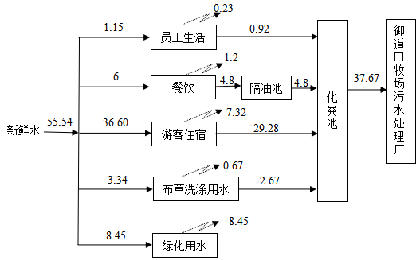  图2-1 水平衡图（单位：m³/d）  5、其他公用工程  ①供电：由一路10kV高压供电线路接入，项目建成后预计用电量1100万kWh/a，满足项目用电需求。  ②供暖、制冷：本项目冬季采用电取暖，夏季采用空调进行制冷。  ③绿化：项目空地进行绿化，主要以保留现状和生态恢复为主，对现状植被进行合理的保留梳理，以及补充种植。根据本地区气候条件和植物特点，种植适宜当地气候和土壤条件的耐旱植物，选用维护工作少、耐候性强、病虫害少、对人体无害的植物。通过具体的乔、亚乔、灌、亚灌、地被、草、花等相互间的搭配，最大限度地增加绿视率和绿量，提高生态质量。
  工程类别 | 名称 |  | 主要建设内容
  主体工程 | 接待中心（酒店客房） |  | 共四层，占地面积2243.45m²，建筑面积8643.48m²，其中地上一层建筑面积2243.45m²，主要为客房及接待中心，共设客房20间，地上二层建筑面积1910.47m²，主要为酒店客房，共设33间，地上三层建筑面积2254.39m²，主要为酒店客房，共设37间。地下一层建筑面积2235.17m²，主要为设备间、消防水池、储藏室、布草洗涤间等。
  主体工程 | 餐饮楼 |  | 共两层，占地面积1445.07m²，建筑面积2876.28m²，其中地上一层建筑面积1445.07m²，主要为公共餐厅；地上二层建筑面积1431.21m²，主要为包间和会议室，共设8间包间，1间会议室。
  主体工程 | 别苑区 |  | 占地面积3903.83m²，建筑面积6894.37m²，共设27栋，其中3层311.3m²的8栋，2层249.78m²的14栋，1层181.41m²的5栋。别苑区专为办公、住宿设计，不面向市场进行销售，仅供预订入住。
  辅助工程 | 餐厅 |  | 项目共设餐厅1个，位于餐饮楼，约容纳顾客300人
  辅助工程 | 储藏室 |  | 项目设置储藏室若干，位于接待中心地下及餐饮楼地下
  辅助工程 | 设备间及配电室 |  | 项目设置设备间及配电室若干，分布于位于接待中心地下及餐饮楼地下
  辅助工程 | 布草洗涤间 |  | 布草洗涤间位于接待中心地下一层，占地面积120m²。
  配套工程 | 道路及硬化区 |  | 道路沿建筑物四周修建，满足车辆日常出行和消防使用。
  配套工程 | 机动车停车位 |  | 停车位若干，位于厂区南侧，主要分布于主出入口两侧。
  临时工程 | 建筑材料堆放场 |  | 所用建筑材料均堆放于厂区内南侧空地，施工期结束后地面硬化或绿化。
  临时工程 | 建筑垃圾堆存区 |  | 建筑施工产生的建筑垃圾暂存于厂区内南侧空地，及时清运至当地政府指定建筑垃圾填埋场。
  公用工程 | 供水 |  | 由厂区自备水井供水。
  公用工程 | 排水 |  | 餐饮废水经隔油池处理后与生活污水合流排入化粪池，经市政污水管网运至御道口牧场污水处理厂进一步处理。
  公用工程 | 供热、制冷 |  | 本项目采用电进行供暖、制冷。
  公用工程 | 供电 |  | 由一路10KV高压供电线路接入，项目建成后预计用电量为1100万kW·h
  环保工程 | 废气 | 施工期 | 施工场地四周设立围挡，施工过程中采用洒水措施，及时向易产生扬尘的施工场地、路面洒水，大风天增加洒水量及洒水次数，减少扬尘产生。对施工现场出入口、场内施工道路、材料加工堆放区进行简单硬化处理，并保持地面整洁。控制施工作业带，施工时减少土地开挖面积，降低开挖土量，施工后及时回填，可有效地减少施工扬尘量。建筑材料应当采取密闭或者遮盖等防尘措施，装卸、搬运时应当采取防尘措施。建筑垃圾及时清运，运输车辆采用蓬布遮盖，以避免沿途洒落，运输道路定时洒水，保持路面的清洁和湿润，运输车辆减速慢行。
  环保工程 | 废气 | 运营期 | 食堂油烟经油烟机及高效油烟净化器处理后经专用烟道排放。
  环保工程 | 废水 | 施工期 | 施工场地应设简易沉淀池，将施工废水收集沉淀后，用于场地泼洒降尘。生活污水用于厂区洒水降尘。
  环保工程 | 废水 | 运营期 | 餐饮废水经隔油池处理后与生活污水合流排入化粪池，经市政污水管网运至御道口牧场污水处理厂进一步处理。
  环保工程 | 噪声 | 施工期 | 选用低噪声设备，在施工过程中安排专人对设备进行定期保养维护，运输车辆要减速慢行，禁止鸣笛，合理安排施工时间，夜间禁止施工。
  环保工程 | 噪声 | 运营期 | 采取基础减震，选用低噪声设备，房间隔声，距离衰减。
  环保工程 | 固废 | 施工期 | 生活垃圾由环卫部门收集后运至生活垃圾填埋场填埋处置；建筑垃圾能用尽用，土方等用于地基回填，其余施工过程产生的建筑垃圾集中收集后运至当地政府指定建筑垃圾填埋场填埋处置。
  环保工程 | 固废 | 运营期 | 各房间设垃圾桶，生活垃圾集中收集后定期交由环卫部门统一处理。隔油池底泥和化粪池底泥定期清运。
  环保工程 | 生态 | 施工期 | 施工期间及时将厂区内地面、临时堆放场地等区域进行硬化；土石方开挖、回填和堆放过程中做好遮盖和拦挡，可以有效减少施工期水土流失；尽量减少施工占地面积、临时占地面积，严格控制施工场地范围，施工占地不出厂界；设置区段禁鸣标志，维护施工设备；施工完成后，裸露地表及临时占地应及时进行生态恢复，厂区内植被绿化尽量采用本地种类或常见绿化物种。
  环保工程 | 生态 | 运营期 | 加强管理，确保正常运行。加强运营期管理，保证生态设施完好正常运行，提高厂区绿化和植被恢复的成活率，防治水土流失。设置区段禁鸣标志。厂区内边缘可种植植被，增加厂区绿化面积，提高厂区植被覆盖度。
  用水项目 | 标准来源 | 核算单元 | 单位 | 通用值/先进值 | 项目数据 | 用水量
  员工生活 | 居民生活表1  旧式住宅 | 单位人数 | m³/（人·a） | 12.00 | 35人 | 172.60m³/a
  住宿业 | 服务业表2  星级以下宾馆 | 出租床单位数量 | m³/（床·a） | 40.00 | 334床 | 5490.41m³/a
  餐饮 | 企业提供资料 | 单位时间 | m³/d | 6.00 | 150d | 900m³/a
  绿化用水 | 服务业表13  绿化 | 单位绿化灌溉面积 | m³/（m²·a） | 0.19 | 6667m² | 1267m³/a
  洗涤用水 | 服务业表10  洗涤 | 单位干物重量 | L/kg | 20 | 25050kg | 501m³/a
  合计 |  |  |  |  |  | 8331.01m³/a
  用水项目 | 用水 |  | 消耗水 |  | 排水
  用水项目 | m³/d | m³/a | m³/d | m³/a | m³/d | m³/a
  员工生活 | 1.15 | 172.60 | 0.23 | 34.52 | 0.92 | 138.08
  住宿业 | 36.60 | 5490.41 | 7.32 | 1098.08 | 29.28 | 4392.33
  餐饮 | 6 | 900 | 1.2 | 180 | 4.8 | 720
  绿化用水 | 8.45 | 1267 | 8.45 | 1267 | 0 | 0
  洗涤用水 | 3.34 | 501 | 0.67 | 100.20 | 2.67 | 400.8
  总量 | 55.54 | 8331.01 | 17.87 | 2679.80 | 37.67 | 5651.21
总平面及现场布置 | 工程布局情况：  厂区布置为东西型近长方形布置，自西向东依次为：别苑区、接待中心（酒店客房）、餐饮楼，道路沿建筑物四周修建，主出入口位于厂区南侧，停车场位于出入口两侧。工程布置总平面图见附图。  施工布置情况：  ①厂区南侧紧邻现有公路，项目依托现有运输道路，不再设置临时道路；  ②本项目设置1处建筑材料堆放场和1处建筑垃圾堆存区，均位于厂区内南侧空地，施工期结束后，地面硬化或绿化；  ③施工作业区全部位于厂区范围内，施工作业区主要包括厂区西侧别苑区、厂区中部接待中心（酒店客房）、厂区东部餐饮楼及配套设施的建设。
施工方案 | 施工工艺  新建工程主要是别苑区、接待中心（包括酒店客房）、餐饮楼及配套设施的建设。  G、N、S、W  G、N、S、W  G、N、S、W  G、N、S、W  基础工程  主体工程  装修工程  配套工程  验收工程  图2-2 新建工程工艺流程(G废气，N噪声，S固体废物、W废水)  1、基础工程主要包括地基开挖、基础平整等。  2、主体工程主要包括墙体工程、屋面工程等。  3、装修工程主要包括清理、门窗安装、墙面及地面抹灰、顶棚及外墙装饰等。  4、配套工程主要包括道路硬化、地面硬化，停车位硬化等。  施工时序：先进行场地平整，再进行施工建设。  建设周期：项目计划于2024年9月开工建设，2025年9月竣工。
其他 | 无

三、生态环境现状、保护目标及评价标准
生态环境现状 | 1、河北省主体功能区规划  本项目位于承德避暑山庄外八庙风景名胜区木兰围场片区内，属于禁止开发区，功能定位为：保护自然文化资源的重要区域，点状分布的生态功能区，珍贵植物基因资源保护地，保护粮食生产能力的重要区域。风景名胜区发展方向为：依据《风景名胜区条例》《河北省风景名胜区管理条例》，以及本规划确定的原则和风景名胜区规划进行管理。严格保护风景名胜区内一切景物和自然环境，不得破坏和随意改变。严格控制人工景观建设，禁止在风景名胜区进行与风景名胜资源保护无关的生产建设活动。在符合风景名胜区规划，不影响景观、水体、植被及野生动物资源的前提下，适度开展旅游开发活动。  2、承德市生态功能区划  根据承德市生态系统特征和生态环境主要影响因子，选取了土壤侵蚀、土地荒漠化、水资源胁迫、水环境污染等4项特定生态环境问题进行敏感性评价。  ①承德市土壤侵蚀敏感性共分为高度敏感区、中度敏感区、轻度敏感区和一般地区四个级别，没有极敏感区。  高度敏感区：宽城县谷耳崖镇、化皮溜子镇；平泉县党坝乡；兴隆县大水泉、安子岭及半壁山三乡镇交界处，六道河、北水泉两镇也有部分分布；滦平县虎什口台、巴克什营、付家店、安纯沟门等乡镇有零星分布；丰宁县窟窿山、小坝子、五道营、汤河草原、万胜永等乡镇有集中分布；承德县下板城、甲山等南部乡镇；围场县山湾子、姜家店、燕格柏、大唤起等乡镇有集中分布；隆化县八达营乡与庙子沟乡交界处，张三营、尹三营、七家、茅荆坝等乡镇也有部分分布。  中度敏感区：基本分布趋势是在高度敏感区周围。丰宁县北部、西部和东部均有分布，汤河乡、王营乡、窟窿山乡、五道营乡、苏家店乡的大部分；围场县东部，牌楼乡中南部，半截塔镇中南部，围场镇和腰站乡的大部分；隆化唐三营乡西部、张三营乡西部、步古沟、西阿超、茅荆坝、荒地、七家、两家等乡镇大部分；平泉县主要分布在蒙和乌苏乡、平房乡、杨树岭镇和平泉镇；承德县南部大营子、下板城、甲山、八家等乡镇；滦平县安纯沟门、虎什哈、付家店、马营子、小营子、红旗等乡镇；兴隆县和宽城县的两县各乡镇均有分布。  轻度敏感区：承德市各县市均有分布，分布特征呈斑点散状集中在坝下中部地区，丰宁、围场两县的坝上地区和兴隆、宽城南部两县的分布不太明显。主要集中在丰宁、围场两县的坝下地区、隆化县、滦平县南部、承德市北部、承德县与平泉交界处有明显的大范围集中区域。  一般地区：在承德市各个县区呈散点状分布。丰宁县大滩、鱼儿山镇的大部分，围场县坝上地区有大面积的分布，坝下各乡镇均有零散分布；隆化县郭家屯镇和韩家店乡有大范围分布，其余乡镇有零散分布；滦平县长山峪镇和张百湾镇的大部分；承德县三沟乡和六沟乡有大面积分布，其余北部乡镇有零散分布；平泉县茅兰沟、柳溪等乡镇有大面积分布；兴隆县和宽城县两县各乡镇均有零散分布。  本项目位于一般地区。  ②承德市土地荒漠化敏感性共分为中度敏感区、轻度敏感区和一般地区3个级别。没有高度敏感区和极敏感区。  中度敏感区：主要分布于围场县，丰宁县北部和中部，隆化县北部的西阿超乡、不古沟镇、山湾乡、唐三营镇及西部的郭家屯镇；滦平县、平泉县和承德县有零星分布。  轻度敏感区：在全市域内分布较普遍。主要分布在隆化县、平泉县、滦平县、双滦区、双桥区、承德县北部及西部，丰宁南部和西部，兴隆县西北部、宽城东部等地。  本项目位于中度敏感区。  ③承德市水资源胁迫敏感程度分为极敏感区、高度敏感区、中度敏感区、轻度敏感区和一般地区五级。一般地区分布在暖儿河、小滦河、柴白河、和洒河流域。  本项目东侧隔路为小滦河，属于滦河支流，所在区域为一般地区。  ④承德市水环境污染敏感性分为极敏感区、高度敏感区、中度敏感区、轻度敏感区和一般地区五级。高度敏感区：主要分布在潮河、兴州河、伊逊河上游流域，滦河中上游流域和小滦河流域，行政区上分属滦平县的五道营子，丰宁县的胡麻营乡、王营乡、凤山镇，隆化县的太平庄乡，承德县的西沟乡、红旗镇、小营乡，隆化县的汤头沟镇、偏坡营乡、唐三营镇，围场的四道沟乡、蓝旗卡伦乡一线以北区域，以及滦平县的滦平镇和平坊乡。  本项目东侧隔路为小滦河，属于滦河支流，所在区域为高度敏感区。  3、生态环境现状调查与评价  （1）调查方法及评价内容  根据《榆林别苑健康生态旅游工程项目生态影响专项评价报告》生态环境现状调查与评价，本项目生态现状调查范围为：项目占地范围，面积为33333.76m²。本次调查主要通过基础资料收集等方式，并充分利用卫星影像以及信息系统软件等技术手段进行评价范围内的生态环境现状的调查工作。根据评价区生态环境特征，结合遥感手段的优势，对构成生态环境的某一专题要素进行信息提取，分析其现状、变化及趋势。结合等高线、坡度、坡向等信息，对植被图进行解译校正，得到符合精度要求的植被图。在植被图的基础上，进一步合并有关地面类型，得到土地利用现状类型图。  - 生态系统现状调查与评价  项目所在区域为御道口草原森林风景区，御道口草原森林风景区位于河北省承德市木兰围场坝上地区，是驰名中外的盛夏避暑旅游胜地，是国家风景名胜区——承德避暑山庄外八庙的一个分区。  根据调查，评价区域主要为稀疏草地、稀疏林等生态系统类型，其中稀疏草地生态系统是评价区主要的生态系统类型。稀疏草地分布面积较大，草本以禾本科、菊科、豆科为主；狗尾草、虎尾草、小飞蓬（碱蓬）、野芦苇分布较广。稀疏林分布面积较小，主要有：华北落叶松、蒙古栎、胡枝子等。  - 植物资源现状调查与评价  对照《河北植被》中的植物区系图，项目所在区域属于暖温带落叶阔叶林区。评价区域为坝上高原区，经现场踏勘，植被类型主要为草甸草原及落叶松林，草甸草原植被在评价范围内分布广泛，以禾本科、菊科、豆科为主，狗尾草、虎尾草、小飞蓬（碱蓬）、野芦苇分布较广，是评价范围内的基本组成成分，构成了基本的稀疏草地生态系统景观；落叶松林植被在评价范围内分布相对较少，是构成林地的主要组成部分，优势树种为落叶松，影响着稀疏林地生态系统。  本项目评价范围气候属温带大陆性季风气候，气候干旱缺雨，降水多集中在7~8月份，蒸发量大于降水量。本项目评价范围生态系统生产力为28.45t/a。根据评价区内各种植被类型（生态系统）的面积，各种植被类型的面积，以及其单位面积的生物生产量（WhittKer，Linkens，1975），计算得到评价区的生物量及其总和为107.10t。  （4）动物资源现状调查与评价  根据调查资料，参考河北省御道口自然保护区相关调查研究，并咨询当地保护区管理门，结合拟建工程占地区域现状，确定评价范围内动物种类如下：  御道口景区内繁衍栖息着鱼类、两栖类、爬行类、鸟类、哺乳类动物200余种。其中国家一级保护动物4 种，国家二级保护动物31 种。根据现状调查，项目区域内存在的野生动物主要以当地北方山地土著哺乳类、爬行类和鸟类动物为主，如：野兔、蛇、山鸡、麻雀、喜鹊等。  项目占地及周边范围内无国家及地方重点保护野生动植物名录所列的物种，无《中国生物多样性红色名录》中列为极危（Critically Endangered）、濒危HJ（Endangered）和易危（Vulnerable）的物种，无国家和地方政府列入拯救保护的极小种群物种，无特有种以及古树名木等重要物种及重要生境分布。  （5）承德避暑山庄外八庙风景名胜区调查与评价  本项目位于承德避暑山庄外八庙风景名胜区的御道口风景区内。御道口风景区位于河北省承德市木兰围场坝上地区，是国家风景名胜区—承德避暑山庄外八庙的一个分区，总面积一千平方公里，海拔1230米-1820米。属寒温带大陆性季风型高原气候，年平均气温5℃。风景区东部、北部与塞罕坝森林公园相连，西部与内蒙古多伦县接壤，南部与围场县御道口乡毗邻。风景区内有河北省保存为完好的原始草原70万亩，湿地20万亩，天然林10万亩，人工林50万亩，淡水湖21个，山泉47处，大小河流13条，其中小滦河贯穿景区南北，是滦河的重要水源。风景区有植物50科659种，野生动物100多种，山野珍品几十种，具有典型的生物多科性。  4、环境质量现状  （1）环境空气质量现状  项目所在区域环境空气质量执行《环境空气质量标准》（GB3095-2012）及其修改单一级标准。本评价引用已批复的《承德市御道口牧场管理区综合执法大队御道口牧场管理区垃圾综合治理项目环境影响报告书》（2023年1月）御道口乡大气常规污染物中的 PM₁₀、PM_{2.5}、SO₂、NO₂、CO、O₃现状监测统计资料。  - 御道口乡环境空气质量现状评价表  注：1.CO的浓度单位是mg/m³，PM_{2.5}、PM₁₀、NO₂、SO₂、O₃的浓度单位是μg/m³；2.CO为24小时平均第95百分位数，O₃为日最大8小时平均第90百分位数。  由上表可知，项目所在地环境空气中，PM₁₀、PM_{2.5}、SO₂、NO₂、CO、O₃均满足《环境空气质量标准》（GB3095-2012）中一级标准要求，项目所在区域为环境空气质量达标区。  （2）地表水环境质量现状  本项目东侧93m为小滦河，属于滦河支流，按照河北省水利厅与河北省环境保护厅联合下发的关于调整公布《河北省水功能区划》的通知（冀水资[2017]127号）的要求，小滦河保护级别为地表水Ⅱ类水体，执行《地表水环境质量标准》（GB3838-2002）Ⅱ类标准。本次评价引用《2023年承德市生态环境状况公报》（承德市生态环境局，2024年5月）中滦河的监测数据来说明项目所在区域的地表水环境质量状况，监测结果见下表。  - 2023年断面监测结果表  综上，2023年滦河流域总体水质状况为优，与2022年持平。  - 声环境质量现状  项目厂界周边50m范围内无声环境保护目标，不开展声环境质量现状监测。  - 地下水环境质量现状  项目位于围场满族蒙古族自治县御道口牧场，主要为农村区域，项目拟建区域地下水环境质量较好。  - 土壤环境质量现状  项目位于围场满族蒙古族自治县御道口牧场，占地类型为建设用地，项目拟建区域土壤环境质量较好。
  环境空气质量综合指数 | PM_{2.5} | PM₁₀ | SO₂ | CO | O₃ | NO₂
  现状浓度 | 14.62 | 34.56 | 9.21 | 1.0 | 94 | 10.78
  标准值 | 15 | 40 | 20 | 4.0 | 100 | 40
  占标率% | 97.47 | 86.40 | 46.05 | 25.00 | 94.00 | 26.95
  达标情况 | 达标 | 达标 | 达标 | 达标 | 达标 | 达标
  河流名称 | 断面名称 | 2023年 | 水质达标情况 | 河流水质状况
  滦河 | 郭家屯 | Ⅲ | 达标 | 优
  滦河 | 兴隆庄 | Ⅲ | 达标 | 优
  滦河 | 上板城大桥 | Ⅲ | 达标 | 优
  滦河 | 大杖子（一） | Ⅱ | 达标 | 优
  滦河 | 偏桥子大桥 | Ⅲ | 达标 | 优
  滦河 | 潘家口水库 | Ⅱ | 达标 | 优
与项目有关的原有环境污染和生态破坏问题 | 本项目为新建项目，不涉及原有环境问题。
生态环境保护目标 | 根据环境影响因素识别结果、项目工程特点及周围环境特征，确定本工程主要环境保护目标，详见下表。  - 环境保护目标一览表
  环境要素 | 保护目标 | 功能 | 相对方向 | 距离（m） | 保护要求
  大气环境 | 承德避暑山庄外八庙风景名胜区 | 国家级风景名胜区 | 位于风景名胜区内 |  | 《环境空气质量标准》（GB3095-2012）及修改单一级标准
  大气环境 | 河北御道口省级自然保护区 | 省级自然保护区 | 西北1930m |  | 《环境空气质量标准》（GB3095-2012）及修改单一级标准
  大气环境 | 生态保护红线 | 防风固沙 | 北16m |  | 《环境空气质量标准》（GB3095-2012）及修改单一级标准
  大气环境 | 御道口牧场 | 居民 | 东南127m |  | 《环境空气质量标准》（GB3095-2012）及修改单一级标准
  声环境 | 承德避暑山庄外八庙风景名胜区 | 国家级风景名胜区 | 位于风景名胜区内 |  | 《声环境质量标准》（GB 3096-2008）1类
  声环境 | 生态保护红线 | 防风固沙 | 北16m |  | 《声环境质量标准》（GB 3096-2008）1类
  声环境 | 御道口牧场 | 居民 | 东南127m |  | 《声环境质量标准》（GB 3096-2008）1类
  地表水环境 | 小滦河 | / | 东93m |  | 《地表水环境质量标准》（GB3838-2002）Ⅱ类标准
  生态环境 | 承德避暑山庄外八庙风景名胜区 | 国家级风景名胜区 | 位于风景名胜区内 |  | 区域生态功能不降低
评价  标准 | 1、环境质量标准的确定  （1）环境空气质量执行《环境空气质量标准》（GB3095-2012）及其修改单中的一级标准，详见下表。  - 环境空气质量标准一览表  - 地表水环境质量执行《地表水环境质量标准》（GB3838-2002）中的Ⅱ类标准。  - 地下水环境质量执行《地下水质量标准》（GB/T14848-2017）Ⅲ类标准。  （4）土壤环境质量执行《土壤环境质量 建设用地土壤污染风险管控标准（试行）》（GB36600-2018）和《建设用地土壤污染风险筛选值》（DB 13/T 5216-2022）第二类用地筛选值。  （5）声环境质量执行《声环境质量标准》（GB3096-2008）中的1类区标准，详见下表。  - 声环境质量标准一览表  2、污染物排放控制标准  （1）废气  施工期颗粒物的排放执行《施工场地扬尘排放标准》（DB13/2934-2019）表1中的扬尘排放浓度限值。运营期废气主要为食堂油烟，项目设食堂1个，共设置4个基准灶头，规模为中型，执行《饮食业油烟排放标准》 （GB18483-2001）中型标准。具体标准限值详见下表。  - 大气污染物排放标准  备注：PM₁₀排放标准为监测点浓度限值，指监测点PM₁₀小时平均浓度实测值与同时段所属县（市、区）PM₁₀小时平均浓度的差值。当县（市、区）PM₁₀小时平均浓度值大于150μg/m³时，以150μg/m³计。  （2）噪声  施工期噪声执行《建筑施工场界环境噪声排放标准》（GB12523-2011）噪声限值。运营期厂界噪声执行《工业企业厂界环境噪声排放标准》（GB12348－2008）1类区标准。具体标准限制详见下表。  - 施工期污染物排放标准  （3）废水  运营期废水主要为生活污水，餐饮废水经隔油池处理后与其他生活污水一起排入化粪池，经市政污水管网运至御道口牧场污水处理厂进一步处理。废水执行《污水综合排放标准》（GB8978-1996）表4中三级标准及御道口牧场污水处理厂进水水质标准。  具体标准限值详见下表。  - 废水污染物排放标准
  环境要素 | 污染物名称 |  | 标准值 | 单位 | 标准来源
  大  气  环  境 | SO₂ | 年平均 | 20 | μg/m³ | 《环境空气质量标准》（GB3095-2012）及其修改单中的一级标准
  大  气  环  境 | SO₂ | 24小时平均 | 50 | μg/m³ | 《环境空气质量标准》（GB3095-2012）及其修改单中的一级标准
  大  气  环  境 | SO₂ | 1小时平均 | 150 | μg/m³ | 《环境空气质量标准》（GB3095-2012）及其修改单中的一级标准
  大  气  环  境 | NO₂ | 年平均 | 40 | μg/m³ | 《环境空气质量标准》（GB3095-2012）及其修改单中的一级标准
  大  气  环  境 | NO₂ | 24小时平均 | 80 | μg/m³ | 《环境空气质量标准》（GB3095-2012）及其修改单中的一级标准
  大  气  环  境 | NO₂ | 1小时平均 | 200 | μg/m³ | 《环境空气质量标准》（GB3095-2012）及其修改单中的一级标准
  大  气  环  境 | CO | 24小时平均 | 4 | mg/m³ | 《环境空气质量标准》（GB3095-2012）及其修改单中的一级标准
  大  气  环  境 | CO | 1小时平均 | 10 | mg/m³ | 《环境空气质量标准》（GB3095-2012）及其修改单中的一级标准
  大  气  环  境 | O₃ | 日最大8小时平均 | 100 | μg/m³ | 《环境空气质量标准》（GB3095-2012）及其修改单中的一级标准
  大  气  环  境 | O₃ | 1小时平均 | 160 | μg/m³ | 《环境空气质量标准》（GB3095-2012）及其修改单中的一级标准
  大  气  环  境 | PM₁₀ | 年平均 | 40 | μg/m³ | 《环境空气质量标准》（GB3095-2012）及其修改单中的一级标准
  大  气  环  境 | PM₁₀ | 24小时平均 | 50 | μg/m³ | 《环境空气质量标准》（GB3095-2012）及其修改单中的一级标准
  大  气  环  境 | PM_{2.5} | 年平均 | 15 | μg/m³ | 《环境空气质量标准》（GB3095-2012）及其修改单中的一级标准
  大  气  环  境 | PM_{2.5} | 24小时平均 | 35 | μg/m³ | 《环境空气质量标准》（GB3095-2012）及其修改单中的一级标准
  大  气  环  境 | TSP | 年平均 | 80 | μg/m³ | 《环境空气质量标准》（GB3095-2012）及其修改单中的一级标准
  大  气  环  境 | TSP | 24小时平均 | 120 | μg/m³ | 《环境空气质量标准》（GB3095-2012）及其修改单中的一级标准
  类别 | 标准值 |  | 标准来源
  声环境 | 昼间≤55dB（A） | 夜间≤45dB（A） | 《声环境质量标准》（GB3096-2008）1类区
  污染源 | 污染物 | 排放类型 | 浓度限值 | 标准来源
  施工期 | 颗粒物 | 无组织排放 | ≤80 μg/m³  ≤2次/天 | 《施工场地扬尘排放标准》（DB13/2934-2019）
  运营期 | 油烟 | 有组织排放 | ≤2.0mg/m³  净化设施最低去除效率≥75% | 《饮食业油烟排放标准》 （GB18483-2001）中型标准
  阶段 | 类别 | 排放类型 | 标准限值 | 标准来源
  施工期 | 噪声 | 等效连续A声级 | 昼间≤70dB(A)  夜间≤55dB(A) | 《建筑施工场界环境噪声排放标准》（GB12523-2011）标准
  运营期 | 噪声 | 等效连续A声级 | 昼间≤55dB(A)  夜间≤45dB(A) | 《工业企业厂界环境噪声排放标准》(GB12348-2008)1类区标准
  控制项目 | 《污水综合排放标准》（GB8978-1996）三级标准 | 承德御道口牧场污水处理厂进水水质标准 | 本项目执行标准
  pH | 6.0-9.0 | / | 6.0-9.0
  COD | 500mg/L | 350mg/L | 350mg/L
  BOD₅ | 300mg/L | 180mg/L | 180mg/L
  SS | 400mg/L | 180mg/L | 180mg/L
  氨氮 | / | 35mg/L | 35mg/L
  TN | / | 40mg/L | 40mg/L
  TP | / | 3mg/L | 3mg/L
其他 | 本项目废水主要为生活污水，主要污染因子为COD、NH₃-N。生活污水经化粪池处理后，经市政污水管网运至御道口牧场污水处理厂进一步处理厂，项目运营期污水产生量为37.67m³/d（5651.21m³/a）。本项目废水排放执行御道口牧场污水处理厂进水水质要求，COD：350mg/L，NH₃-N：35mg/L。御道口牧场污水处理厂执行的排放浓度参照《地表水环境质量标准》（GB3838-2002）Ⅱ类标准限值要求，即COD：15mg/L，NH₃-N：0.5mg/L。  化学需氧量排放总量：  5651.21m³/a×350mg/L×10⁻⁶＝1.978t/a  氨氮排放总量：  5651.21m³/a×35mg/L×10⁻⁶＝0.198t/a  根据河北省生态环境厅办公室关于进一步做好建设项目新增水主要污染物排污权核定有关事宜的通知（冀环办字函[2023]283号），一、规范新增排放总量核算：间接排放的，按照建设项目排水量及所排入污水集中处理设施执行的水污染物排放标准核算：  化学需氧量总量控制指标：  5651.21m³/a×15mg/L×10⁻⁶＝0.085t/a  氨氮总量控制指标：  5651.21m³/a×0.5mg/L×10⁻⁶＝0.003t/a  综上所述，本项目污染物排放量如下：  化学需氧量总量控制指标=0.085t/a 氨氮总量控制指标＝0.003t/a  建议环境管理主管部门以建设项目排水量及所排入污水集中处理设施执行的水污染物排放标准核算排放量，作为控制因子COD、NH₃-N排放总量控制指标，因此本项目污染物排放总量控制指标为COD：0.085t/a、NH₃-N：0.003t/a。

四、生态环境影响分析
施工期生态环境影响分析 | 1、大气环境影响分析  施工期大气污染物主要为扬尘，主要产生于土地开挖、填方、平整、清理，物料的装卸、搬运、堆存和使用，以及运输车辆的出入等。  施工场地四周设立围挡，施工过程中采用洒水措施，及时向易产生扬尘的施工场地、路面洒水，大风天增加洒水量及洒水次数，减少扬尘产生。对施工现场出入口、场内施工道路、材料加工堆放区进行简单硬化处理，并保持地面整洁。控制施工作业带，施工时减少土地开挖面积，降低开挖土量，施工后及时回填，可有效地减少施工扬尘量。建筑材料应当采取密闭或者遮盖等防尘措施，装卸、搬运时应当采取防尘措施。建筑垃圾及时清运，运输车辆采用蓬布遮盖，以避免沿途洒落，运输道路定时洒水，保持路面的清洁和湿润，运输车辆减速慢行。  通过采取措施后，对施工扬尘的总体控制效率>85%，可实现工程施工场地及运输道路外的PM₁₀小时平均浓度与PM₁₀小时平均浓度的差值小于80μg/m³（≤2次/天），满足《施工场地扬尘排放标准》（DB 13/ 2934—2019）表1中扬尘排放浓度限值。  2、地表水环境影响分析  施工期废水主要为施工人员生活污水和施工废水。  施工期废水对环境产生的不良影响主要体现在：施工废水和生活废水如不加管理，排放的随意性较大，会顺着地势流向低洼处，这些废水含有大量的泥沙和COD、氨氮等，直接排入周边沟、河会形成污水坑，污染水环境。  施工场地设简易沉淀池，将施工废水收集沉淀后，用于场地泼洒降尘。生活污水用于厂区洒水降尘。采取以上措施后，施工期地表水环境影响可接受。  3、声环境影响分析  项目施工期产生的噪声包括施工设备噪声和运输噪声。施工设备噪声源主要为挖掘机、铲运机、推土机等施工机械设备；运输噪声源为运输车辆。选用低噪声设备，在施工过程中安排专人对设备进行定期保养维护，运输车辆要减速慢行，禁止鸣笛，合理安排施工时间，夜间禁止施工。项目场地距离居民较远，且施工期是短期的、暂时的，随着施工结束，噪声影响也随之消失。通过采取一系列声环境保护措施后，施工场界噪声排放可满足《建筑施工场界环境噪声排放标准》（GB12523-2011）的要求，施工噪声对区域环境质量影响轻小。  4、固体废物影响分析  项目施工期产生的固体废物包括建筑垃圾和生活垃圾。生活垃圾由环卫部门收集后运至生活垃圾填埋场填埋处置；施工过程产生的建筑垃圾集中收集后运至当地政府指定建筑垃圾填埋场填埋处置。采取以上措施，施工期固体废物均可妥善处置，对区域环境质量无明显影响。本项目产生的土石方全部用于生态恢复和接待中心及餐饮楼室外广场场地平整，土石方平衡情况见下表。  - 土石方平衡一览表  5、生态环境影响分析  根据专项评价，生态环境影响分析如下：  （1）水土流失分析  项目区域以草地、林地为主，项目占地为草地。施工期间工程占地、基础开挖与回填等工程活动都会扰动或再塑地表，并使地表植被受到不同程度的破坏，地表抗蚀能力减弱，施工期会产生新的水土流失。  项目施工期间及时将厂区内地面、临时堆放场地等区域进行硬化，土石方开挖、回填和堆放过程中做好遮盖和拦挡，可以有效减少施工期水土流失。本项目通过采取一系列的生态防治措施可有效降低项目施工期导致的水土流失程度。  （2）对野生动物的影响分析  施工机械噪声和人员活动噪声是对野生动物的主要影响因素。各种施工机械，如运输汽车、挖掘机等均可产生较强烈的噪声，虽然这些施工机械属于非连续性问歇排放，但由于噪声源相对集中，且多为裸露声源，故其噪声影响范围及影响程度较大。项目位于承德避暑山庄外八庙风景名胜区的御道口景区，御道口景区内繁衍栖息着鱼类、两栖类、爬行类、鸟类、哺乳类动物200余种。其中国家一级保护动物4种，国家二级保护动物31种。  经过对当地的调查，本项目场址内没有大型野生动物出没，不涉及保护动物，项目周边动物主要是鼠、兔等常见小型动物，分布广，适应能力强，由于同类生境在附近易于找寻，受施工影响的动物将暂时迁往附近同类生境。因此施工期对野生动物的影响有限。  （3）植被破环分析  一般情况下施工期间，施工过程将使施工区域的植被遭到一定程度的破环，造成占地区域内生物量损失，降低植被覆盖率。项目位于承德避暑山庄外八庙风景名胜区，评价区域为坝上高原区，当地因地制宜，经现场踏勘，植被类型主要为草甸草原及落叶松林，草甸草原植被在评价范围内分布广泛，以禾本科、菊科、豆科为主，狗尾草、虎尾草、小飞蓬（碱蓬）、野芦苇分布较广，是评价范围内的基本组成成分，构成了基本的稀疏草地生态系统景观；落叶松林植被在评价范围内分布相对较少，是构成林地的主要组成部分，优势树种为落叶松，影响着稀疏林地生态系统。  本项目占地范围内分布有草甸及落叶松，草地和林地稀疏，植被覆盖度低，项目占地范围较小，项目尽量减少施工占地面积、临时占地面积，严格控制施工占地不出厂界，不破坏周边草地、树木等植被，因此，通过采取相应措施后，项目不会影响项目区域植被。  （4）土地利用变化分析  本项目占地土地利用类型为其他草地、其他林地，项目占地范围较小，项目的实施不会影响区域土地利用的现状格局分布。本项目无取土工程，开挖方均回填项目占地，项目不设置取土场和弃土场。施工结束后及时清理施工场地，对施工临时占地进行恢复，厂区硬化。因此项目的实施不会影响项目区域土地利用的面积及分布。  （5）景观影响分析  本项目占地面积较小，本项目建设后，生态系统结构、功能以及生态系统稳定性基本维持现状，因此，项目的实施不会改变区域景观的结构，不会改变区域景观异质性。  （6）项目对承德避暑山庄外八庙风景名胜区的影响  本项目位于承德避暑山庄外八庙风景名胜区的御道口风景区内，风景名胜区区的主要保护对象为围场皇家猎场遗迹、森林、草原风光。本项目占地面积较小，项目占地范围主要为稀疏的草地等植被分布，项目尽量减少施工占地面积、临时占地面积，严格控制施工占地不出厂界，不破坏周边草地等植被，因此，通过采取相应措施后，项目不会影响项目区域植被，不会破坏保护区的植被覆盖，不会影响风景名胜区的森林、草原风光等景观。
  挖方 |  | 填方
  区块 | 土方量（m³） | 区块 | 土方量（m³）
  接待中心 | 10095 | 接待中心及餐饮楼室外广场 | 16800
  餐饮楼 | 5700 | 生态恢复 | 1995
  别墅区 | 3000
  合计 | 18795 | 合计 | 18795
运营期生态环境影响分析 | 1、大气环境影响分析  （1）产排污环节  项目运营期产生的废气主要为食堂油烟。  项目设食堂1个，共设置4个基准灶头，规模为中型。食堂烹饪过程中会产生油烟。项目建成后年运行150天，预计就餐人数283人（包括员工35人，游客248人），每日三餐计算。据类比调查，不同工况，油烟气中烟气浓度及挥发量均有所不同，人均食用油消耗量以每餐20g/人·餐计，每日油耗量为16.98kg，油烟平均挥发量按用油量的4%计算，油烟产生量为0.68kg/日，烹饪时间3h/d，油烟产生速率为0.23kg/h，油烟净化器风量按20000m³/h，高效油烟净化器去除效率以85%计。  - 食堂油烟产排情况  经上表核算，项目建成后食堂油烟经处理后排放浓度为1.75mg/m³，净化效率85%，食堂油烟经高效油烟净化器处理后排放，满足《饮食业油烟排放标准（试行）》（GB18483-2001）标准要求。  （2）监测计划  根据《排污单位自行监测技术指南 总则》（HJ 819-2017），项目废气污染源监测要求详见下表：  - 废气污染源监测计划  （3）结论  项目采取以上防治措施后，运营期大气环境影响可接受。  2、水环境影响分析  本项目运营期废水主要为员工生活污水、住宿业生活污水、餐饮污水、布草洗涤污水，根据前文核算，员工生活污水产生量为138.08m³/a，住宿业生活污水产生量为4392.33m³/a，餐饮废水产生量为720m³/a，布草洗涤污水产生量为400.8m³/a。餐饮废水经隔油池处理后与其他生活污水一起排入化粪池处理，经市政污水管网运至御道口牧场污水处理厂进一步处理。本项目水污染物产生情况详见下表：  - 废水产生情况一览表  （1）废水污染治理设施可行性分析  隔油池利用废水中悬浮物和水的比重不同而达到分离的目的。隔油池的构造多采用平流式，含油废水通过配水槽进入平面为矩形的隔油池，沿水平方向缓慢流动，在流动中油品上浮水面，由集油管或设置在池面的刮油机推送到集油管中流入脱水罐。在隔油池中沉淀下来的重油及其他杂质，积聚到池底污泥斗中，通过排泥管进入污泥管中，措施可行。  化粪池是一种利用沉淀和厌氧发酵的原理，去除生活污水中悬浮性有机物的处理设施，属于初级的过渡性生活处理构筑物。生活污水进入化粪池后，部分固体悬浮物逐渐沉淀在池底，并在池底经长时间的厌氧发酵逐渐分解。化粪池可对生活污水中的污染物进行不同程度的削减，实现污水的初级处理，保证上层污水能够满足污水处理厂进水水质要求。本项目生活污水（包括员工生活污水、住宿业生活污水、餐饮污水、布草洗涤污水）产生总量为37.67m³/d，项目设化粪池2个，玻璃钢结构，容积均为100m³，总容积200m³，可满足5.3天的存储需求。措施可行。  废水排放情况见下表。  - 废水排放情况一览表  （2）依托水污染处理设施的环境可行性  御道口牧场污水处理厂位于河北省承德市围场县御道口牧场小压岱山附近，距离本项目5.1公里。现有处理能力为2000m³/d，建设单位为承德市御道口牧场管理区社会事务局，于2017年进行了环境影响评价工作。2017年11月21日，御道口牧场污水处理厂工程通过承德市环境保护局围场满族蒙古族自治县分局的审批，批复文号“围环评[2017]101号”（见附件）。2022年12月28日御道口牧场污水处理厂完成环保验收。污水处理厂污水处理工艺采用“预处理+调蓄池+一沉池+改良A²/O+二沉池+粉碳（冬季）混凝沉淀池+滤布滤池+臭氧消毒”，出水水质达到《城镇污水处理厂污染物排放标准》（GB18918-2002）一级A标准，回用于湿地。污水处理厂旅游季节62天，处理量1500m³/d，非旅游季节303天，处理量500m³/d，全年排水量为24.45万m³。根据御道口牧场的实际情况，将污水处理厂设置并联的四个系统，常年运行系统1（500m³/d）和旅游季节投运的运行系统2、3（均为500m³/d），备用系统4（500m³/d）。这样旅游季节即可达到1500m³/d处理能力，非旅游季节可以节约大量的运行维护费用。只对常年运行系统进行冬季强保温，减少工程投资。  本项目运营期废水经厂区化粪池预处理后经市政污水管网运至御道口牧场污水处理厂进一步处理，不外排。本项目建成后废水排放量为37.67m³/d，项目占承德御道口牧场污水处理厂常年运行系统1（500m³/d）能力的7.5%，低于该污水处理厂的设计规模。本项目运营期废水水质成分相对简单，污水排放对承德御道口牧场污水处理厂的水质、水量冲击负荷较小，因此该污水处理厂能够接纳本项目产生的全部污水。  - 废水水质情况一览表  综上所述，项目污水的排放能够满足其依托的要求，企业已与该污水处理厂管理单位承德清玉水务有限公司签订污水接纳处理协议，具有环境可行性。  （3）监测要求  根据《排污单位自行监测技术指南 总则》（HJ 819-2017），项目废水污染源监测要求详见下表：  - 废水污染源监测计划  （4）结论  项目产生的污水间接排放，拟采取的水污染控制措施合理、有效，依托的污水处理厂能够实现稳定运行及污染物达标排放的要求，项目的生产运行产生的水环境影响可接受。  3、声环境影响分析  项目运营期噪声污染源主要为油烟净化器、风机、水泵等设备噪声。噪声源强为80dB(A)-85dB(A)。采取基础减震、选用低噪声设备、房间隔声等措施，再通过距离衰减，噪声对当地声环境影响程度较轻。  - 项目噪声源一览表  - 达标情况分析如下：  - 昼间厂界达标情况 dB(A)  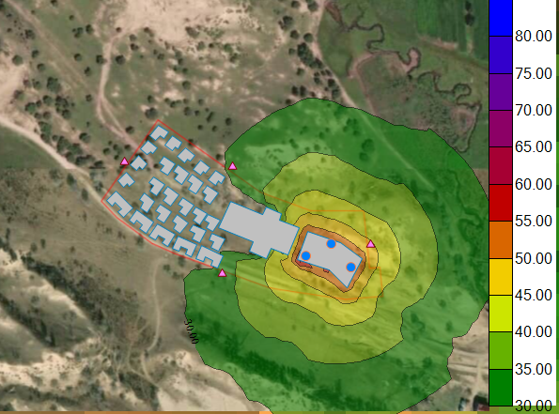  图4-1 项目昼间噪声等级声线图  - 夜间厂界达标情况 dB(A)  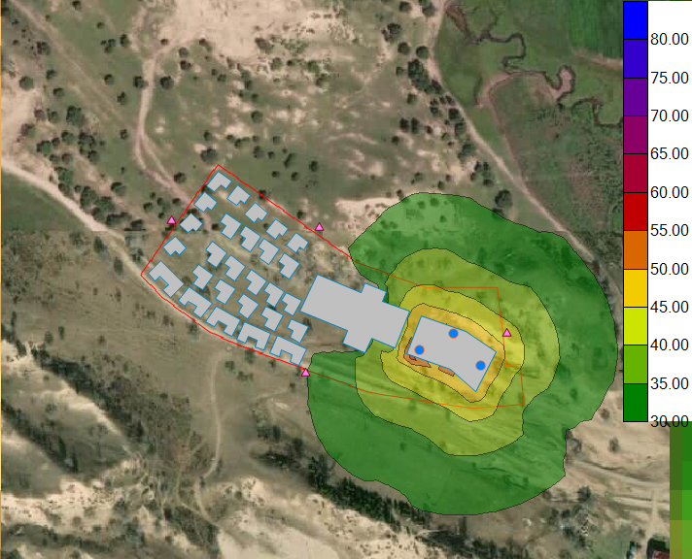  图4-2 项目夜间噪声等级声线图  根据上表预测结果可知，项目四厂界噪声昼夜贡献值均满足《工业企业厂界环境噪声排放标准》（GB12348-2008）中1类标准，噪声达标排放。  （2）跟踪监测  根据《排污单位自行监测技术指南 总则》（HJ 819-2017），项目噪声源监测要求详见下表：  - 项目噪声源监测要求一览表  4、固体废物影响分析  （1）固体废物产生情况  项目运营期固废主要来源于工作人员活动产生的生活垃圾及隔油池油泥、化粪池底泥。生活垃圾按每人每天产生0.5kg计算，厂区设职工35人，职工生活垃圾产生量为17.5kg/d（2.625t/a）；日接待游客约354人，游客生活垃圾产生量为177kg/d（26.55t/a），综上运营期生活垃圾产生量为194.5kg/d（29.175t/a）。各房间设垃圾桶，生活垃圾集中收集后定期交由环卫部门统一处理。隔油池油泥产生量为0.8t/a，化粪池底泥产生量为1.7t/a，由环卫部门定期清运。项目产生的固体废物均可妥善处置。  - 固体废物环境管理要求  ①项目运营期固体废物的产生、贮存、利用和处置全过程严格遵守国家有关建设项目环境保护管理的规定。  ②项目运营期产生、收集、贮存、运输、利用、处置固体废物时，采取防扬散、防流失、防渗漏或者其他防治污染环境的措施，不得擅自倾倒、堆放、丢弃、遗撒固体废物；  ③建设单位运营期建立健全工业固体废物和危险废物产生、收集、贮存、运输、利用、处置全过程的污染环境防治责任制度，建立工业固体废物管理台账，如实记录产生工业固体废物的种类、数量、流向、贮存、利用、处置等信息，实现工业固体废物可追溯，可查询，并采取防治工业固体废物污染环境的措施；  ④企业对收集、贮存、运输、处置一般工业固体废物的设施、设备和场所，加强管理和维护，保证其正常运行和使用。  ⑤严禁将生活垃圾与一般工业固体废物、危险废物混合处置。  ⑥项目运营期间需要终止生产的，事先对工业固体废物的贮存、处置设施、场所采取污染防治措施，并对未处置的工业固体废物作出妥善处置，防止污染环境。  5、地下水、土壤  （1）污染源、污染物和污染途径  根据项目工程分析，地下水及土壤污染源、污染物类型和污染途径为化粪池、隔油池泄露，废水垂直入渗，对土壤及地下水产生污染，主要污染物为氨氮、石油类。  （2）防控措施  厂区进行分区防渗，隔油池、化粪池采用一般防渗，防渗系数≤10⁻⁷cm/s。  本项目严格落实各防渗措施，并加强巡查检修，可有效控制污染物通过下渗污染土壤及地下水。因此项目的建设对土壤、地下水环境影响可接受。  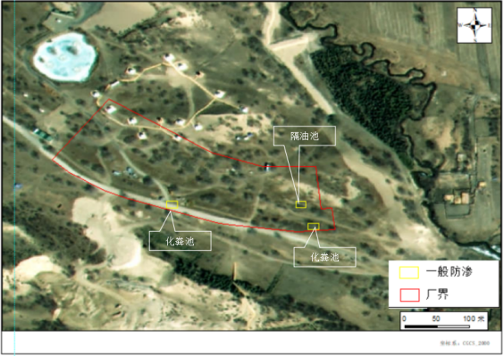  图4-3 分区防渗图  6、生态环境影响评价  根据专项评价，运营期生态环境影响评价如下：  项目运营期主要为接待中心（包括酒店客房）、餐饮区、别苑区及附属设施的运行，项目运营期的生态影响较弱。  （1）项目对植物及其生境的影响  项目占地为永久占地，施工期对植被的破坏工程已结束，项目运行期加强管理，严格控制办公人员及相关人员活动范围，禁止不破坏厂界外周边草甸等植被，同时在厂界内加强绿化，因此项目运营期不会对周边植被及其生境产生影响。  （2）项目对野生动物及其生境的影响  本项目运营期为接待中心（包括酒店客房）、餐饮区、别苑区及附属设施的运行，经过对当地的调查，本项目场址内没有大型野生动物出没，不涉及保护动物，项目周边动物主要是鼠、兔等常见小型动物，分布广，适应能力强。项目运营期废气主要为食堂油烟，经高效油烟净化器处理后经烟道引至屋顶排放，项目废气不会影响周边动物的行为及生境质量；运营期噪声主要为水泵、油烟净化器、风机等噪声，项目采取泵类设备基础减震、选用低噪声设备等措施，再通过距离衰减，项目噪声不会对周边动物的行为产生干扰。  （3）项目对承德避暑山庄外八庙风景名胜区的影响  本项目位于承德避暑山庄外八庙风景名胜区的御道口风景区，风景名胜区的主要保护对象为围场皇家猎场遗迹、森林、草原风光。本项目占地范围不涉及围场皇家猎场遗迹，运营期占地性质为建设用地，项目运行期加强管理，严格控制办公人员及相关人员活动范围，禁止不破坏厂界外周边草甸等植被，同时在厂界内加强绿化，项目的运行不会影响风景名胜区的森林、草原风光景观功能。
  污染源 | 油烟产生浓度mg/m³ | 油烟产生量 |  | 采用的油烟净化装置 | 去除效率% | 油烟排放浓度mg/m³ | 油烟排放量
  污染源 | 油烟产生浓度mg/m³ | kg/h | kg/a | 采用的油烟净化装置 | 去除效率% | 油烟排放浓度mg/m³ | kg/h | kg/a
  食堂 | 11.5 | 0.23 | 101.88 | 高效油烟净化器 | 85 | 1.75 | 0.035 | 15.282
  环境要素 | 监测点位 | 监测因子 | 监测频次 | 执行标准
  废气 | 油烟烟囱 | 油烟 | 每年一次 | 《饮食业油烟排放标准（试行）》（GB 18483-2001）
  产污环节 | 类别 | 污水量 | 污染物种类 | 污染物产生浓度及产生量 | 治理设施
   |  |  |  |  | 处理能力 | 治理工艺 | 治理效率 | 是否为可行技术
  员工生活 | 生活污水 | 138.08m³/a | pH | 6.0-9.0 | 100m³ | 化粪池 | / | 是
  员工生活 | 生活污水 | 138.08m³/a | COD | 350mg/L，0.048t/a | 100m³ | 化粪池 | 5% | 是
  员工生活 | 生活污水 | 138.08m³/a | BOD | 200mg/L，0.028t/a | 100m³ | 化粪池 | 12% | 是
  员工生活 | 生活污水 | 138.08m³/a | SS | 200mg/L，0.028t/a | 100m³ | 化粪池 | 60% | 是
  员工生活 | 生活污水 | 138.08m³/a | 氨氮 | 35mg/L，0.005t/a | 100m³ | 化粪池 | / | 是
  员工生活 | 生活污水 | 138.08m³/a | TN | 40mg/L，0.006t/a | 100m³ | 化粪池 | 5% | 是
  员工生活 | 生活污水 | 138.08m³/a | TP | 3mg/L，0.0004t/a | 100m³ | 化粪池 | 5% | 是
  住宿业 | 生活污水 | 4392.33m³/a | pH | 6.0-9.0 | 100m³ | 化粪池 | / | 是
  住宿业 | 生活污水 | 4392.33m³/a | COD | 350mg/L，1.537t/a | 100m³ | 化粪池 | 5% | 是
  住宿业 | 生活污水 | 4392.33m³/a | BOD | 200mg/L，0.878t/a | 100m³ | 化粪池 | 12% | 是
  住宿业 | 生活污水 | 4392.33m³/a | SS | 200mg/L，0.878t/a | 100m³ | 化粪池 | 60% | 是
  住宿业 | 生活污水 | 4392.33m³/a | 氨氮 | 35mg/L，0.154t/a | 100m³ | 化粪池 | / | 是
  住宿业 | 生活污水 | 4392.33m³/a | TN | 40mg/L，0.176t/a | 100m³ | 化粪池 | 5% | 是
  住宿业 | 生活污水 | 4392.33m³/a | TP | 3mg/L，0.013t/a | 100m³ | 化粪池 | 5% | 是
  餐饮水 | 餐饮废水 | 720m³/a | pH | 6.0-9.0 | 100m³ | 化粪池 | / | 是
  餐饮水 | 餐饮废水 | 720m³/a | COD | 350mg/L，0.252t/a | 100m³ | 化粪池 | 5% | 是
  餐饮水 | 餐饮废水 | 720m³/a | BOD | 200mg/L，0.144t/a | 100m³ | 化粪池 | 12% | 是
  餐饮水 | 餐饮废水 | 720m³/a | SS | 200mg/L，0.144t/a | 100m³ | 化粪池 | 60% | 是
  餐饮水 | 餐饮废水 | 720m³/a | 氨氮 | 35mg/L，0.025t/a | 100m³ | 化粪池 | / | 是
  餐饮水 | 餐饮废水 | 720m³/a | TN | 40mg/L，0.029t/a | 100m³ | 化粪池 | 5% | 是
  餐饮水 | 餐饮废水 | 720m³/a | TP | 3mg/L，0.002t/a | 100m³ | 化粪池 | 5% | 是
  布草洗涤用水 | 生活污水 | 400.8m³/a | pH | 6.0-9.0 | 100m³ | 化粪池 | / | 是
  布草洗涤用水 | 生活污水 | 400.8m³/a | COD | 350mg/L，0.140t/a | 100m³ | 化粪池 | 5% | 是
  布草洗涤用水 | 生活污水 | 400.8m³/a | BOD | 200mg/L，0.080t/a | 100m³ | 化粪池 | 12% | 是
  布草洗涤用水 | 生活污水 | 400.8m³/a | SS | 200mg/L，0.080t/a | 100m³ | 化粪池 | 60% | 是
  布草洗涤用水 | 生活污水 | 400.8m³/a | 氨氮 | 35mg/L，0.014t/a | 100m³ | 化粪池 | / | 是
  布草洗涤用水 | 生活污水 | 400.8m³/a | TN | 40mg/L，0.016t/a | 100m³ | 化粪池 | 5% | 是
  布草洗涤用水 | 生活污水 | 400.8m³/a | TP | 3mg/L，0.001t/a | 100m³ | 化粪池 | 5% | 是
  废水类别 | 废水排放量 | 污染物种类 | 污染物排放浓度mg/L | 排放量t/a | 排放方式 | 排放去向 | 排放规律 | 排放标准
  生活污水及餐饮废水 | 5651.21m³/a | pH | 6.0-9.0 | / | 间接排放 | 御道口牧场污水处理厂 | 间断排放，排放期间流量不稳定且无规律，但不属于冲击型排放。 | 废水执行《污水综合排放标准》（GB8978-1996）表4中三级标准及御道口牧场污水处理厂进水水质标准
  生活污水及餐饮废水 | 5651.21m³/a | COD | 333 | 1.882
  生活污水及餐饮废水 | 5651.21m³/a | BOD | 176 | 0.995
  生活污水及餐饮废水 | 5651.21m³/a | SS | 80 | 0.452
  生活污水及餐饮废水 | 5651.21m³/a | 氨氮 | 35 | 0.198
  生活污水及餐饮废水 | 5651.21m³/a | TN | 38 | 0.215
  生活污水及餐饮废水 | 5651.21m³/a | TP | 2.85 | 0.016
  类别 | 污染物名称 | 本项目排放浓度 | 《污水综合排放标准》（GB8978-1996）表4三级标准值 | 御道口牧场污水处理厂进水指标 | 本项目排放标准
  废水 | pH | 6.0-9.0 | 6.0-9.0 | / | 6.0-9.0
  废水 | COD | 333mg/L | 500mg/L | 350mg/L | 350mg/L
  废水 | BOD₅ | 176mg/L | 300mg/L | 180mg/L | 180mg/L
  废水 | SS | 80mg/L | 400mg/L | 180mg/L | 180mg/L
  废水 | 氨氮 | 35mg/L | / | 35mg/L | 35mg/L
  废水 | TN | 38mg/L | / | 40mg/L | 40mg/L
  废水 | TP | 2.85mg/L | / | 3mg/L | 3mg/L
  环境要素 | 监测点位 | 监测因子 | 监测频次 | 执行标准
  废水 | 化粪池 | pH、COD、BOD₅、SS、氨氮、TN、TP | 每年一次 | 废水执行《污水综合排放标准》（GB8978-1996）表4中三级标准及御道口牧场污水处理厂进水水质标准
  序号 | 噪声源 | 数量 | 源强dB（A） | 运行时间 | 采取的措施 | 降噪效果
  1 | 油烟净化器 | 1 | 80 | 昼 | 基础减震、选用低噪声设备、房间隔声 | 降噪20-30dB
  2 | 风机 | 1 | 85 | 昼 | 基础减震、选用低噪声设备、房间隔声 | 降噪20-30dB
  3 | 水泵 | 1 | 85 | 昼夜 | 基础减震、选用低噪声设备、房间隔声 | 降噪20-30dB
  预测点 | 昼间 |  | 达标判定
  预测点 | 贡献值 | 标准值 | 达标判定
  北厂界 | 30.68 | 55 | 达标
  东厂界 | 46.07 | 55 | 达标
  南厂界 | 33.47 | 55 | 达标
  西厂界 | 10.24 | 55 | 达标
  预测点 | 夜间 |  | 达标判定
  预测点 | 贡献值 | 标准值 | 达标判定
  北厂界 | 27.03 | 45 | 达标
  东厂界 | 42.42 | 45 | 达标
  南厂界 | 29.83 | 45 | 达标
  西厂界 | 6.60 | 45 | 达标
  环境要素 | 监测位置 | 监测项目 | 频次 | 执行标准
  厂界噪声 | 四厂界外1m处 | Leq | 每季度一次 | 《工业企业厂界环境噪声排放标准》（GB12348-2008）中1类标准要求
选址选线环境合理性分析 | 1、占地符合性  本项目位于德避暑山庄外八庙风景名胜区中的木兰围场片区，根据《风景名胜区条例》（2016年修订）“第二十六条在风景名胜区内禁止进行下列活动：①开山、采石、开矿、开荒、修坟立碑等破坏景观、植被和地形地貌的活动；②修建储存爆炸性、易燃性、放射性、毒害性、腐蚀性物品的设施；③在景物或者设施上刻划、涂污；④乱扔垃圾。”“第二十七条禁止违反风景名胜区规划，在风景名胜区内设立各类开发区和在核心景区内建设宾馆、招待所、培训中心、疗养院以及与风景名胜资源保护无关的其他建筑物；已经建设的，应当按照风景名胜区规划，逐步迁出。”  本项目为生态旅游项目，不涉及开山、采石、开矿、开荒、修坟立碑等破坏景观、植被和地形地貌的活动；不涉及爆炸性、易燃性、放射性、毒害性、腐蚀性物品储存设施建设；本项目不在风景名胜区核心景区内建设，符合《自然保护区条例》要求。  项目不在生态保护红线范围内，距离最近的生态保护红线16m，选址周边无珍稀动植物，评价范围内主要为常见植被及动物，周边分布有类似生境。项目建设期和运营期对周边环境影响较小。选址合理。  2、对区域环境的影响  项目占地范围内主要为草地，建设期各施工工序均在厂区内进行，运营期主要环境影响均发生在厂区内，不会破坏周边植被，因此项目对周边植物资源影响较小。  项目占地范围没有大型野生动物出没，不涉及珍稀保护动物，项目周边动物主要是鼠、兔等常见小型动物，分布广，适应能力强，由于同类生境在附近易于找寻，因此项目对周边动物资源影响较小。  项目施工期和运营期采取相应的环境保护措施后，经影响分析，对区域生态环境影响较小。  综上，本项目选址合理。  3、选址合理性分析  项目选址位于承德市围场满族蒙古族自治县御道口牧场，占地面积为33333.76m²，占地性质为草地。本项目已取得承德御道口牧场管理区管委会意见，根据承德市御道口牧场管理区管委会关于印发《承德市御道口牧场管理区规划审批委员会二〇二三年第一次会议纪要》的通知，文号为：承御管通【2023】1号（见附件），会议原则同意位于御道口牧场西郊以西占地面积50亩地块建设的围场县御道口榆林别苑调整建设方案，同意按照新申报的建设方案实施建设。本项目位于御道口牧场，不在河北塞罕坝国家级自然保护区内，不在滦河上游国家级自然保护区内，不在河北御道口省级自然保护区内，不在承德市自然保护区内（详见附图7-10）。 本项目东侧距离生态保护红线最近距离为16m，不在生态红线范围内。本项目不涉及其他自然保护区、世界文化和自然遗产地、饮用水水源保护区等环境敏感区。因此，本项目选址、选线合理。

五、主要生态环境保护措施
施工期生态环境保护措施 | 1、大气环境保护措施  （1）建设单位积极采取如下控制措施：  ①施工场地四周应设立围挡，施工过程中应采用洒水措施，及时向易产生扬尘的施工厂地、路面洒水，大风天增加洒水量及洒水次数，减少扬尘产生；  ②对施工现场出入口、场内施工道路、材料加工堆放区进行简单硬化处理，并保持地面整洁；  ③控制施工作业带，施工时减少土地开挖面积，降低开挖土量，施工后及时回填，可有效地减少施工扬尘量；  ④采用密闭的运输车辆或对运输的施工材料采取一定的遮盖措施；  ⑤建筑垃圾应当及时清运，运输车辆应减速慢行，运输建筑垃圾及土方时应采用蓬布遮盖，以避免沿途洒落，减少运输扬尘；建筑垃圾在场地内堆存的，应当集中堆放并采取密闭或者遮盖等防尘措施；  ⑥建施工单位加强监管，对现场作业人员进行环境保护方面的培训教育，严格按照《河北省扬尘污染防治办法》（河北省人民政府令〔2020〕第1号）要求进行施工作业。  （2）措施可行性分析  本项目按照《河北省建筑施工扬尘防治新15条标准》、《承德市建筑施工现场管理暂行办法》，合理安排施工进度，缩短施工期，大风天气禁止施工，施工场地洒水降尘，物料轻装轻卸，易起尘物料采用帆布遮盖堆存、土方开挖湿法作业、出入车辆清洗、渣土车辆密闭运输等。  项目类比施工场地扬尘排放标准（二次征求意见稿）编制说明中标准限值的确定依据：编制组选取了位于全省不同区域的石家庄、邯郸、沧州、唐山、张家口五个设区市，每个市选取了具有代表性的4个施工场地，对2018年1-10月份共计20个施工场地近6万个PM₁₀在线监测数据进行了分析、统计和验证。这些施工场地大部分做到了工地周边围挡、物料堆放覆盖、土方开挖湿法作业、路面硬化、出入车辆清洗、渣土车辆密闭运输“六个百分之百”。根据实测数据扣减2017年年均值后的有效数据量及其不同限值占比结果，施工场地扬尘以80μg/m³作为施工场地扬尘监测点PM₁₀排放浓度限值，可做到一日内颗粒物监测点浓度限值允许的最高超限次数小于等于2次/天。  因此，项目在采取了以上治理措施后，满足上述措施后，项目施工场地扬尘满足《施工场地扬尘排放标准》（DB 13/ 2934-2019）表1中扬尘排放浓度限值，对周围大气环境影响可接受。  建设单位拟采用的废气治理措施均为在各类施工场地普遍采用的措施，具有较高的可操作性，经济成本低廉，措施效果显著，技术、经济可行。  项目建设阶段对区域大气环境的影响将随着建设阶段的结束而消除，采取上述措施后，项目对区域大气环境影响可接受。  2、地表水环境保护措施  （1）采取的措施  项目建设阶段废水主要为施工废水和生活污水，水量较小，主要污染物为泥沙。施工场地应设简易沉淀池，将施工废水收集沉淀后，用于场地泼洒降尘。生活污水用于厂区洒水降尘，对地表水环境质量无明显影响。  （2）措施可行性分析  本项目施工期短暂，通过采取以上水污染控制措施及水环境影响减缓措施，可有效减少施工期对地表水环境的影响，本工程治理措施可行，管理可控，措施技术简单、经济可行。  项目建设阶段对区域地表水环境的影响将随着建设阶段的结束而消除，采取上述措施后，本项目对区域地表水环境影响可接受。  3、声环境保护措施  （1）采取的措施  ①施工单位应选用低噪声设备和先进的工艺，及时维修，保持设备处于良好的运转状态。  ②禁止夜间（22：00-次日6：00）施工。在需连续施工的特殊工段，应首先对周围单位做好协调工作，然后经过有关部门批准，办理相应手续后，公告附近单位，在征得同意后实施。  ③合理安排施工进度，避免在同一时间集中使用大量的动力机械设备。  ④对于运输材料、土石方等物料的车辆，施工单位应保持运输车辆技术性能良好、部件紧固、无刹车尖叫声等，运输时尽量避开敏感时段，加强管理，运输车辆应减速、禁鸣以降低对周围声环境的影响。  ⑤加强施工期环境监理，施工单位设专人负责施工机械的保养和维护，保养和维护要有切实可行的规章制度，要定期对现场工作人员进行培训，每个工人都要严格按照规范使用各类机械，避免因故障产生突发噪声。  （2）措施可行性分析  本项目施工期短暂，通过采取以上噪声污染控制措施，可有效减少施工期对声环境的影响，本工程治理措施可行，管理可控，措施技术简单、经济可行，因此，本项目对区域声环境影响可接受。  4、固体废物  项目建设阶段产生的固体废物包括建筑垃圾和生活垃圾。  项目施工期生活垃圾由环卫部门收集运至生活垃圾填埋场填埋处置；建筑垃圾运至建筑垃圾填埋场填埋处置。施工期固体废物均可综合利用或妥善处置，对区域环境质量无明显影响。  5、生态环境保护措施  （1）采取的措施  （1）施工期间及时将厂区内地面、临时堆放场地等区域进行硬化；  （2）土石方开挖、回填和堆放过程中做好遮盖和拦挡，可以有效减少施工期水土流失；  （3）尽量减少施工占地面积、临时占地面积，严格控制施工场地范围，施工占地不出厂界；  （4）施工期设置洗车平台，减少扬尘产生，减缓对周边生态影响；  （5）设置区段禁鸣标志，维护施工设备，减小噪声对野生动物的影响；  （6）施工完成后，裸露地表及临时占地应及时进行生态恢复；  （7）厂区内植被绿化尽量采用本地种类或常见绿化物种。  （8）加强管理，确保正常运行；加强营运期管理，保证生态设施完好正常运行；禁止破坏周边植被，禁止捕抓小动物。  通过以上生态措施，施工期对区域生态影响较小，可接受。  （2）措施可行性分析  本项目施工期短暂，通过采取以上控制措施，可有效减少施工期对生态环境的影响，本工程治理措施可行，管理可控，措施技术简单、经济可行，因此，本项目对区域生态环境影响可接受。
运营期生态环境保护措施 | 1、大气环境保护措施  本项目运营期废气主要为食堂油烟，经高效油烟净化器处理后经烟道排放。根据前文分析，食堂油烟可满足《饮食业油烟排放标准试行》（GB 18483-2001）要求，运营期大气环境保护措施可行。  2、水环境保护措施  本项目运营期废水主要为生活污水。生活污水包括餐饮废水，餐饮废水经隔油池处理后与生活污水一起排入化粪池处理，经市政污水管网运至御道口牧场污水处理厂进一步处理。根据前文分析，化粪池容积满足水量储存需求，处理后的废水水质满足《污水综合排放标准》（GB8978-1996）表4中三级标准及御道口牧场污水处理厂进水水质标准要求，且水量依托可行。项目运营期采取的水环境保护措施可行。  3、声环境保护措施  运营期噪声主要为水泵、油烟净化器、风机等噪声，噪声源强约80dB(A)-85dB(A)，项目周围50m范围内无声环境保护目标。设备基础减震，选用低噪声设备，房间隔声，再通过距离衰减，经预测，项目四厂界噪声贡献值均满足《工业企业厂界环境噪声排放标准》（GB12348-2008）中1类标准，噪声达标排放，噪声对区域声环境影响较小。噪声治理措施可行。  4、固体废物  项目运营期固废主要来源于工作人员和住宿游客产生的生活垃圾及隔油池底泥和化粪池底泥。各房间设垃圾桶，生活垃圾集中收集后定期交由环卫部门统一处理，隔油池底泥和化粪池底泥定期清运。本项目产生的固体废物均可妥善处置。  5、生态环境保护措施  工程在运营期间，生态环境影响较施工期大大减少。运营期应加强管理并采取相应措施。  ①加强管理，确保正常运行。加强营运期管理，保证生态设施完好正常运行，提高厂区绿化和植被恢复的成活率，防治水土流失。  ②设置区段禁鸣标志，减小噪声对野生动物的影响。  ③加强管理，禁止破坏周边植被，禁止捕抓小动物。  ④建议绿化。  厂区内边缘可种植植被，增加厂区绿化面积，提高厂区植被覆盖度。在“适地适树、适地适草”的原则下，树种、草种的选择应对各地区的地形、土壤和气候条件经过详细的调查以当地优良乡土树种为主，适当引进新的优良树种草种，保证绿化栽植的成活率。
其他 | 无
环保投资 | 表5-1 项目环保投资一览表
  项目 |  | 治理措施 | 投资  （万元）
  施工期 | 环境空气 | 施工场地四周设立围挡，施工过程中采用洒水措施，及时向易产生扬尘的施工场地、路面洒水，大风天增加洒水量及洒水次数，减少扬尘产生。对施工现场出入口、场内施工道路、材料加工堆放区进行简单硬化处理，并保持地面整洁。控制施工作业带，施工时减少土地开挖面积，降低开挖土量，施工后及时回填，可有效地减少施工扬尘量。建筑材料应当采取密闭或者遮盖等防尘措施，装卸、搬运时应当采取防尘措施。建筑垃圾及时清运，运输车辆采用蓬布遮盖，以避免沿途洒落，运输道路定时洒水，保持路面的清洁和湿润，运输车辆减速慢行。 | 60
  施工期 | 水环境 | 施工场地应设简易沉淀池，将施工废水收集沉淀后，用于场地泼洒降尘。生活污水用于厂区洒水降尘。 | 10
  施工期 | 噪声 | 选用低噪声设备，在施工过程中安排专人对设备进行定期保养维护，运输车辆要减速慢行，禁止鸣笛，合理安排施工时间，夜间禁止施工。 | 20
  施工期 | 固废 | 生活垃圾由环卫部门收集后运至生活垃圾填埋场填埋处置；建筑垃圾能用尽用，土方等用于地基回填，其余施工过程产生的建筑垃圾集中收集后运至当地政府指定建筑垃圾填埋场填埋处置。 | 20
  施工期 | 生态 | 施工期间及时将厂区内地面、临时堆放场地等区域进行硬化；  土石方开挖、回填和堆放过程中做好遮盖和拦挡，可以有效减少施工期水土流失；尽量减少施工占地面积、临时占地面积，严格控制施工场地范围，施工占地不出厂界；施工期设置洗车平台，减少扬尘产生，减缓对周边生态影响；设置区段禁鸣标志，维护施工设备，减小噪声对野生动物的影响；施工完成后，裸露地表及临时占地应及时进行生态恢复；厂区内植被绿化尽量采用本地种类或常见绿化物种；加强管理，确保正常运行；加强营运期管理，保证生态设施完好正常运行；禁止破坏周边植被，禁止捕抓小动物。 | 20
  运营期 | 环境空气 | 食堂油烟经高效油烟净化器处理后经烟道排放。 | 30
  运营期 | 水环境 | 餐饮废水经隔油池处理后与生活污水一起排入化粪池，经市政污水管网运至御道口牧场污水处理厂进一步处理。 | 20
  运营期 | 噪声 | 采取基础减震，选用低噪声设备，房间隔声，距离衰减。 | 20
  运营期 | 固体废物 | 各房间设垃圾桶，生活垃圾集中收集后定期交由环卫部门统一处理。隔油池底泥和化粪池底泥定期清运。 | 20
  运营期 | 生态 | 加强运营期管理，保证生态设施完好正常运行，提高厂区绿化和植被恢复的成活率，防治水土流失；设置区段禁鸣标志，减小噪声对野生动物的影响；加强管理，禁止破坏周边植被，禁止捕抓小动物；绿化建议：厂区内边缘可种植植被，增加厂区绿化面积，提高厂区植被覆盖度。在“适地适树、适地适草”的原则下，树种、草种的选择应对各地区的地形、土壤和气候条件经过详细的调查以当地优良乡土树种为主，适当引进新的优良树种草种，保证绿化栽植的成活率。 | 10
  合计 |  | / | 230

六、生态环境保护措施监督检查清单
内容  要素 | 施工期 |  | 运营期
内容  要素 | 环境保护措施 | 验收要求 | 环境保护措施 | 验收要求
陆生生态 | 限制施工作业范围，不得超出项目占地范围，减少施工开挖面积和临时占地面积，施工结束后恢复临时占地原有地貌 | 工程建设对陆生生态的影响较小 | 采取加强绿化、减少噪声等措施，减少对植物及动物的影响 | 区域内生态环境能够尽快恢复
水生生态 | / | / | / | /
地表水环境 | 施工场地应设简易沉淀池，将施工废水收集沉淀后，用于场地泼洒降尘。生活污水用于厂区洒水降尘 | 泼洒抑尘，不外排 | 餐饮废水经隔油池处理后与生活污水一起排入化粪池，经市政污水管网运至御道口牧场污水处理厂进一步处理 | 《污水综合排放标准》（GB8978-1996）表4中三级标准及御道口牧场污水处理厂进水水质标准
声环境 | 选用低噪声设备，在施工过程中安排专人对设备进行定期保养维护，运输车辆要减速慢行，禁止鸣笛，合理安排施工时间，夜间禁止施工 | 《建筑施工场界环境噪声排放标准》（GB12523-2011）中噪声限值 | 采取基础减震，选用低噪声设备，房间隔声，距离衰减 | 《工业企业厂界环境噪声排放标准》(GB12348-2008)中1类标准
大气环境 | 施工场地四周设立围挡，施工过程中采用洒水措施，及时向易产生扬尘的施工场地、路面洒水，大风天增加洒水量及洒水次数，减少扬尘产生。对施工现场出入口、场内施工道路、材料加工堆放区进行简单硬化处理，并保持地面整洁。控制施工作业带，施工时减少土地开挖面积，降低开挖土量，施工后及时回填，可有效地减少施工扬尘量。建筑材料应当采取密闭或者遮盖等防尘措施，装卸、搬运时应当采取防尘措施。建筑垃圾及时清运，运输车辆采用蓬布遮盖，以避免沿途洒落，运输道路定时洒水，保持路面的清洁和湿润，运输车辆减速慢行 | 《施工场地扬尘排放标准》（DB13/2934-2019）表1中扬尘排放浓度限值 | 食堂油烟经高效油烟净化器处理后经烟道排放 | 《饮食业油烟排放标准》 （GB18483-2001）中型标准
固体废物 | 生活垃圾由环卫部门收集运至生活垃圾填埋场填埋处置；施工过程产生的建筑垃圾集中收集后运至当地政府指定建筑垃圾填埋场填埋处置 | 妥善处置 | 各房间设垃圾桶，生活垃圾集中收集后定期交由环卫部门统一处理。隔油池底泥和化粪池底泥定期清运 | 妥善处置

七、结论
结论：
从环境保护的角度分析，建设项目环境影响可行。

附表

建设项目污染物排放量汇总表
项目  分类 | 污染物名称 | 现有工程  排放量（固体废物产生量）① | 现有工程  许可排放量  ② | 在建工程  排放量（固体废物产生量）③ | 本项目  排放量（固体废物产生量）④ | 以新带老削减量  （新建项目不填）⑤ | 本项目建成后  全厂排放量（固体废物产生量）⑥ | 变化量  ⑦
废气 | 颗粒物 | / | / | / | / | / | / | /
废气 | SO₂ | / | / | / | / | / | / | /
废气 | NOx | / | / | / | / | / | / | /
废水 | COD | / | / | / | 1.882t/a | / | 1.882t/a | +1.882t/a
废水 | BOD₅ | / | / | / | 0.995t/a | / | 0.995t/a | +0.995t/a
废水 | SS | / | / | / | 0.452 t/a | / | 0.452 t/a | +0.452 t/a
废水 | NH₃-N | / | / | / | 0.198t/a | / | 0.198t/a | +0.198t/a
一般工业  固体废物 | 隔油池底泥 | / | / | / | 0.8t/a | / | 0.8t/a | +0.8t/a
一般工业  固体废物 | 化粪池底泥 | / | / | / | 1.7t/a | / | 1.7t/a | +1.7t/a
危险废物 | / | / | / | / | / | / | / | /
危险废物 | / | / | / | / | / | / | / | /
生活垃圾 | 生活垃圾 | / | / | / | 29.175t/a | / | 29.175t/a | +29.175t/a
注：⑥=①+③+④-⑤；⑦=⑥-①

